Թեմատիկ պլանավորում
Գրականություն 8-րդ դասարան
Տարեկան 102 ժամ
Շաբաթական 3 ժամ
Դասագրքի հեղինակ՝ Դավիթ Գասպարյան 2017
Թեմատիկ պլանը կազմող ուուցիչներ՝
Լուսինե Հովհաննիսյան (հ․ Մ․ Իշխանի անվ․ հ․ 5 դպրոց),
Լուիզա Սարգսյան (Մ․ Մեծարենցի անվ․ հ․ 146 դպրոց),
Գայանե Մարգարյան (Թելմանի անվ․ հ․ 13 դպրոց),
Սուսաննա Աբգարյան (Ջ․ Կիրակոսյանի անվ․ հ․ 20 դպրոց),
Իզաբելա Աբրահամյան (Ջ․ Կիրակոսյանի անվ․ հ․ 20 դպրոց),
Օկսաննա Ենգիբարյան (Արեգնազան կրթահամալիր)
Պատասխանատու՝ ԿԶՆԱԿ-ի ուսումնական բնագավառների մշակման և զարգացման բաժնի մասնագետ Գայանե Մկրտչյան
Թեմա | Նպատակ | Վերջնարդյունքներ
Գաբրիել Սունդուկյան | ․ գրական ստեղծագործությունների և նրանց հեղինակների իմացություն․  գրական բնագրերն ընթերցելու, դրանց  բովանդակությունը և հիմնական միտքը ընկալելու կարողություն  ․ գրական երկը հասկանալու, կարծիք հայտնելու կարողություն  ․ թատերգության կառուցվածքի բնորոշ առանձնահատկությունների իմացություն  ․գրական հերոսին համառոտ շարադրանքով նկարագրելու կարողություն | ․ գրական բնագրերի ընթերցում , համեմատում, հատվածների ընտրություն և բովանդակության վերարտադրում  ․ գրական ստեղծագործության ժանրային առանձնահատկությունների ընկալում  ․ նկարագրական-բնութագրական շարադրանքներ կերպարների բնավորության բացահայտման, նրանց գործողությունների հոգեբանական շարժառիթների վերաբերյալ  ․ գրական երկերի բեմադրությունների նախապատրաստում և ներկայացում  ․ բառային աշխատանք՝ անծանոթ բառերի դուրսբերում, հոմանշային շարքերի կազմում  ․ ստեղծագործական աշխատանք՝սովորած բառերի, արտահայտությունների կիրառություն սեփական խոսքում
Ժամ | էջ | Դաս
7/1 | 3 | Գաբրիել Սունդուկյանի կյանքն ու ստեղծագործությունը
7/2 | 5-14 | «Պեպո» կատակերգությունը
7/3 | 14-21 | Կատակերգության կոնֆլիկտը
7/4 | 5-21 | Արդարության իդեալը և մարդու բարոյական կատարելագործումը
7/5 | 5-21 | Պեպոյի և Զիմզիմովի կերպարները
7/6 | 5-21 | «Պեպո» կատակերգության մյուս հերոսները
7/7 | 25 | Պիեսի գեղարվեստական արժանիքները
Թեմա | Նպատակ | Վերջնարդյունքներ
Րաֆֆի | ․ գրողի կնսագրության, ստեղծագործության իմացություն, գրական ուղղությունների իմացություն  ․ ուսումնական նյութի բովանդակության ընկալմում, բարձրաձայն, հասկանալի և արտահայտիչ ընթերցելու կարողությունների ամրապնդում  . հայրենասիրության, ազգային գաղափարների գիտկցում  . գրական հերոսի դիմանկարը կազմելու կարողությունների զարգացում  ․ լեզվաոճական առանձնահատկություններն ընկալելու կարողության զարգացում | ․ ընթերցածի բովանդակության վերարտադրում՝ հայտնելով ինքնուրույն տեսակետ դեպքերի և հերոսների վարքագծի շուրջ  ․ բնագրային աշխատանք՝ գրողի լեզվաոճական առանձնահատկությունների բնութագրում  ․ստեղծագործության ժանրային առանձնահատկությունների բնութագրում  . նախապատրաստվելուց հետո կարդացածի վերաբերյալ հանդես գալ երկխոսությամբ` վերարտադրելով ստեղծագործության հերոսի բնավորության առանձնահատկությունները  ․ բառային աշխատանք՝ անծանոթ բառերի դուրսգրում, բացատրությունների որոնում  ․ ստեղծագործական աշխատանք՝ սովորած բառերի, արտահայտությունների կիրառություններ սեփական խոսքում
Ժամ | էջ | Դաս
7/1 | 26 | Րաֆֆու կյանքն ու ստեղծագործությունը։ Ռոմանտիզմ
7/2 | 32-35 | «Խենթը» վեպը
7/3 | 36-40 | «Խենթը» վեպի գաղափարը
7/4 | 41-43 | Վարդանի երազը և ներդաշնակ կյանքի իդեալ
7/5 | 32-43 | Վարդանի կերպարը
7/6 | 32-43 | Վեպի գեղարվեստական արժանիքները
7/7 |  | Արտադասարանական ընթերցանություն․ «Ջալալեդդին»
1 |  | Թեմատիկ հարցաշար
Թեմա | Նպատակ | Վերջնարդյունքներ
Պետրոս Դուրյան | ․ գրական ստեղծագործությունների և նրանց հեղինակների իմացություն․  գրական բնագրերն ընթերցելուկարողություն | ․ գրական բնագրերի ընթերցում ,  ․բառային աշխատանք՝ անծանոթ բառերի դուրսբերում,  ․ ստեղծագործական աշխատանք՝սովորած բառերի, արտահայտությունների պարզ կիրառություն սեփական խոսքում
Ժամ | էջ | Դաս
6/1 | 45 | Պետրոս Դուրյանի կյանքն ու ստեղծագործությունը
6/2 | 47 | «Սիրել» բանաստեղծությունը
6/3 | 49 | «Լճակ» բանաստեղծությունը
6/4 | 51 | «Տրտունջք» բանաստեղծությունը
6/5 | 55 | «Իմ ցավը» բանաստեղծությունը
6/6 | 45-55 | Ամփոփում
Թեմա | Նպատակ | Վերջնարդյունքներ
Մուրացան | . գրական ստեղծագործության և նրա հեղինակի ու ժամանակաշրջանի մասին համառոտ տեղեկություն  ․գրական բնագրերն ընթերցելու, դրանց  բովանդակությունը և հիմնական միտքը ընկալելու կարողություն  ․ գրական երկը հասկանալու, կերպարները առանձնացնելու և համառոտ ներկայացնելու կարողություն  ․գրական հերոսի մասին բանավոր և գրավոր համառոտ շարադրանք | ․ գրական բնագրերի ընթերցում և բովանդակության վերարտադրում  . հեղինակի և նրա ապրած ժամանակաշրջանի համառոտ բնութագրում, մի քանի ստեղծագործությունների թվարկում  ․ գրական ստեղծագործության ժանրային տարբերակում  . գրական մեթոդների համառոտ տեղեկություն  ․ գլխավոր և երկրորդական կերպարների առանձնացում, կերպարների բնավորության հիմնական գծերի բացահայտում հասկանալու համար նրանց գործողությունների հոգեբանական շարժառիթները  ․ հիմնական գաղափարի դուրսբերում  ․բառային աշխատանք՝ անծանոթ բառերի բացատրություն
Ժամ | էջ | Դաս
7/1 | 57-58 | Մուրացանի կյանքն ու ստեղծագործությունը
7/2 | 60-65 | «Հասարակաց որդեգիրը» պատմվածքը
7/3 | 65-72 | Գևորգը և նրան շրջապատող մարդիկ
7/4 | 72-78 | Գևորգի բախումը հասարակության հետ
7/5 | 78-85 | Գևորգի զղջումը
7/6 | 60-85 | «Հասարակաց որդեգիրը» պատմվածքի բովանդակությունը և գաղափարը  Թեմայի ամփոփում
7/7 |  | Արտադասարանային ընթերցանություն․ «Գևորգ Մարզպետունի»
1 |  | Գործնական աշխատանք
Թեմա | Նպատակ | Վերջնարդյունքներ
Ալեքսանդր Շիրվանզադե | . գրական ստեղծագործության և նրա հեղինակի ու ժամանակաշրջանի մասին համառոտ տեղեկություն  ․գրական բնագրերն ընթերցելու, դրանց  բովանդակությունը և հիմնական միտքը ընկալելու կարողություն  ․ գրական երկը հասկանալու, կերպարները առանձնացնելու և համառոտ ներկայացնելու կարողություն  ․ընտրված ստեղծագործության ժանրային բնույթը տարբերելու ունակություն  ․գրական հերոսի մասին բանավոր և գրավոր համառոտ շարադրանք | ․ գրական բնագրերի ընթերցում և բովանդակության վերարտադրում  . հեղինակի և նրա ապրած ժամանակաշրջանի համառոտ ներկայացում, մի քանի ստեղծագործությունների թվարկում  ․ գրական ստեղծագործության ժանրային տարբերակում  . ընդհանուր տեղեկություն գրական մեթոդների մասին  ․ գլխավոր և երկրորդական կերպարների առանձնացում, կերպարների բնավորության հիմնական գծերի բացահայտում հասկանալու համար նրանց գործողությունների հոգեբանական շարժառիթները  ․ հիմնական գաղափարի դուրսբերում  ․բառային աշխատանք, անծանոթ բառերի բացատրություն
Ժամ | էջ | Դաս
7/1 | 88-90 | Շիրվանզադեի կյանքն ու ստեղծագործությունը
7/2 | 91-105 | «Արտիստը» պատմվածքը
7/3 | 106-121 | Պատմվածքի դիպաշարը և գաղափարական բովանդակությունը
7/4 | 91-121 | Լևոնի երազանքներն ու իրականությունը
7/5 | 91-121 | Պատմվածքի մյուս կերպարները
7/6 | 91-121 | Պատմվածքի գեղարվեստական արժանիքները
1 |  | Թեմատիկ /շարադրություն/ հարցաշար
7/7 |  | Արտադասարանական ընթերցանություն․ «Պատվի համար» դրաման
Թեմա | Նպատակ | Վերջնարդյունքներ
Նար- Դոս | ● գրական ստեղծագործությունների և նրանց հեղինակների իմացություն  ● գրական բնագրերն ընթերցելու, դրանց բովանդակությունը և հիմնական միտքը ընկալելու կարողություն  ● գրական երկը հասկանալու, կարծիք հայտնելու կարողություն  ● նորավեպի կառուցվածքի բնորոշ առանձնահատկությունների իմացություն  ● գրական հերոսին համառոտ շարադրանքով նկարագրելու կարողություն | ● գրական բնագրերի ընթերցում, համեմատում, հատվածների ընտրություն և բովանդակության վերարտադրում  ● գրական ստեղծագործության ժանրային առանձնահատկությունների ընկալում  ● նկարագրական-բնութագրական շարադրանքներ կերպարների բնավորության բացահայտման, նրանց գործողությունների հոգեբանական շարժառիթների վերաբերյալ  ● բառային աշխատանք՝ անծանոթ բառերի դուրսբերում, հոմանշային շարքերի կազմում  ● ստեղծագործական աշխատանք՝ սովորած բառերի, արտահայտությունների կիրառություն սեփական խոսքում
Ժամ | էջ | Դաս
6/1 | 123-124 | Նար-Դոսի կյանքն ու ստեղծագործությունը
6/2 | 125-129 | «Ես և Նա» նորավեպի «Ես» պատմվածքը, բովանդակությունը
6/3 | 125-129 | «Ես և Նա» նորավեպի «Ես» պատմվածքը կերպարները
6/4 | 129-135 | «Ես և Նա» նորավեպը: «Նա» պատմվածքը, բովանդակությունը
6/5 | 129-135 | «Ես և Նա» նորավեպը. «Նա» պատմվածքը, կերպարները
6/6 | 123-135 | «Ես և Նա» նորավեպը: ԵՍ-ի և ՆԱ –ի համեմատական բնութագիրը
1 |  | Թեմատիկ հարցաշար
1 |  | Արտադասարանային ընթերցանություն․ «Սպանված աղավնի»
1 |  | Ամփոփիչ կրկնություն
1 |  | Կիսամյակային ամփոփիչ աշխատանք
Թեմա | Նպատակ | Վերջնարդյունքներ
Հովհաննես  Թումանյան | * իմանա գրողի կենսագրության ու գործի որոշ մանրամասներ, ստեղծագործություններից մեկ-երկուսը  * ունենա գրական սեռերի (արձակ, չափածո, դրամատուրգիա) և ժանրերի (վեպ, վիպակ, պատմվածք, նովել, բանաստեղծություն, պոեմ, բալլադ) մասին նվազագույն իմացություն  * կարդա, ընկալի գեղարվեստական երկի բովանդակությունը  * տեքստը բաժանի առանձին հատվածների, դրանք վերնագրի  * կարդա գեղարվեստական ոչ բարդ տեքստեր, վերարտադրի դրանց բովանդակությունը մեկ–երկու պարզ նախադասությամբ  * գրառի անծանոթ բառերը և բառարանի օգնությամբ գտնի դրանց բացատրությունը, մի քանիսը կիրառի խոսքի մեջ | Կարողանա՝  * ներկայացնել գրողի կենսագրության հիմնական փաստերը  * արտահայտիչ ընթերցել բնագրերը, ընտրել հատվածներ և ներկայացնել բովանդակությունը  * բնութագրել ստեղծագործության գլխավոր հերոսին/մի քանի համառոտ նախադասությամբ/  * կատարել բառային աշխատանք՝ անծանոթ բառերի դուրսբերում, հոմանշային շարքերի կազմում  * կատարել ստեղծագործական աշխատանք՝սովորած բառերի, արտահայտությունների կիրառություն սեփական խոսքում  * տարբերակել արձակ և չափածո ստեղծագործությունները  * խմբի անդամների հետ մասնակցել հարցերի քննարկմանը
Ժամ | Էջ | Դաս
1 | 140 - 143 | Հովհ․ Թումանյանի կյանքը և ստեղծագործութ․ ընդհ․ բնութագիրը
2 | 144 - 154 | <<Թմկաբերդի առումը>> պոեմը
3 | 144 - 155 | <<Թմկաբերդի առումը>> պոեմի գաղափարը
4 | 144 - 155 | Անցողիկ կյանքի և անմահ գործի գաղափարը պոեմում
5 | 157 - 161 | <<Փարվանա>> բալլադը, հասկացողություն բալլադի մասին
6 | 157 - 162 | <<Փարվանա>> բալլադի գաղափարը
7 | 163 - 164 | <<Հայրենիքիս հետ>> բանաստեղծությունը
8 | 167 - 169 | Քառյակները: Քառյակը որպես ժանրի տեսակ
9 | 167 - 170 | Քառյակը որպես ժանրի տեսակ
10 |  | Ամփոփում
Թեմա | Նպատակ | Վերջնարդյունքներ
Ավետիք Իսահակյան | Ունենա տարրական գիտելիքներ Ավետիք Իսահակյանի կյանքի և ստեղծագործության մասին։  Հասնել նրան, որ բանավոր շարադրի սեփական մտքերը, զգացումները, կարծիքը խոսքը դարձնի  ․ կարդա գեղարվեստական ոչ բարդ տեքստեր և բանավոր ու վերարտադրի դրանց բովանդակությունը | Կարողանա՝  ․ տարբերակել Իսահակյանի արձակ և չափածո ստեղծագործությունները  ․ գտնել կարդացած տեքստերում հանդիպած բառերի իմաստն ու նշանակությունը.  ․ արտահայտել կարծիք՝ կարդացածի, լսածի, տեսածի վերաբերյալ
Ժամ | էջ | Դաս
1 | 167 | Ավետիք Իսահակյանի կյանքը
2 | 168 | «Մի մրահոն աղջիկ տեսա» բանաստեղծությունը
3 | 170 | «Ռավեննայում» բանաստեղծությունը
4 | 172 | «Հավերժական սերը» բալլադը
5 | 177 | «Սաադիի վերջին գարունը»
6 | 178 | Արձակ պոեմի գաղափարական բովանդակությունը
7 |  | Արտադասարանային ընթերցանություն «Լիլիթ»
1 |  | Թեմատիկ /շարադրանք/ հարցաշար
Թեմա | Նպատակ  Ունենա գրականագիտական տարրական գիտելիքներ (գրական ժանրեր, պատկերավորման միջոցներ)  -Հասնել նրան, որ գրավոր շարադրի սեփական մտքերը, զգացումները, կարծիքը, գրագետ խոսքը դարձնի ինքնարտահայտման և ինքնադրսևորման միջոց.  - Հասնել նրան, որ կարդա գեղարվեստական ոչ բարդ տեքստեր և բանավոր ու գրավոր վերարտադրի դրանց բովանդակությունը.  - Ձևավորել արժեքային համակարգ | Վերջնարդյունքներ  Կարողանա՝  - տարբերակել արձակ և չափածո ստեղծագործությունները  - գտնել կարդացած տեքստերում հանդիպած բառերի իմաստն ու նշանակությունը.  - սահուն և գրագետ կարդալ` հասկանալով կարդացածի իմաստը և պահպանելով հայերեն խոսքի ճիշտ արտասանությունը.  գրագետ հայերենով բանավոր և գրավոր արտահայտել իր կարծիքը՝ կարդացածի, լսածի, տեսածի վերաբերյալ
Ժամ |  | էջ | Դաս
6/1 | 187 |  | Գրիգոր Զոհրապ. կենսագրական տեղեկություններ
6/2 | 189-192 |  | Գրիգոր Զոհրապ. «Այրին» նորավեպը
6/3 | 192-198 |  | Նորավեպի դիպաշարը և գաղափարական բովանդակությունը
6/4 | 189-198 |  | Նորավեպի կերպարները
6/5 | 189-202 |  | Զարդարը և մյուս կանայք <<Այրին>>նորավեպում
6/6 |  |  | Թեմայի ամփոփում
1 |  |  | Արտադասարանային ընթերցանություն․ Օ Հենրիի, Մոպասանի նովելները
1 |  |  | Գործնական աշխատանք
71 | էջ 203 -214 |  | Դանիել Վարուժան.կյանքն ու ստեղծագործությունը
7/2 | 203-214 |  | Դանիել Վարուժան. <<Ձոն>>
7/3 | 203-214 |  | <<Ձոն>> բանաստեղծության գեղարվեստական արժանիքները
7/4 |  |  | <<Նավասարդյան>> բանաստեղծությունը
7/5 | 211-212 |  | <<Ցորյանի ծովեր>> բանաստեղծությունը
7/6 | 211-213 |  | Հացի արարման փառաբանումը
7/7 | 211-214 |  | Ամփոփում
1 |  |  | Թեմատիկ հարցաշար
1 |  |  | Արտադասարանային ընթերցանություն․ Վ․ Հյուգո․<<Փարիզի աստվածամոր տաճարը>>
7/1 | 208-210 |  | Մ.Մեծարենցի կյանքն ու ստեղծագործության ընդհանուր բնութագիրը
7/2 | 211 |  | «Երազ օրեր» բանաստեղծությունը
7/3 | 212 |  | «Սիրերգ» բանաստեղծությունը
7/4 | 213 |  | «Աքասիաներու շուքին տակ» բանաստեղծությունը
7/5 |  |  | Բանաստեղծության գեղարվեստական բնութագիրը
7/6 |  |  | «Հյուղը» բանաստեղծությունը
7/7 |  |  | Թեմայի ամփոփում
8/1 | 227 |  | Վ. Տերյանի կյանքը և ստեղծ. ընդհանուր բնութագիրը
8/2 | 231 |  | «Տխրություն» բանաստեղծությունը
8/3 | 232 |  | «Իմ խաղաղ երեկոն է հիմա» բանաստեղծությունը
8/4 |  |  | «Հրաժեշտի գազել» բանաստեղծությունը
8/5 | 236 |  | Տերյանի «Երկիր Նաիրի» շարքը  «Դու հպարտ չես…» բանաստեղծությունը
8/6 | 236 |  | «Մշուշի միջից» բանաստեղծությունը
8/7 | 237 |  | «Այնպես անխինդ են» բանաստեղծությունը
8/8 | 237 |  | «Մի խառնեք մեզ …» բանաստեղծությունը  Թեմայի ամփոփում
1 |  |  | Թեմատիկ հարցաշար
5/1 | 240 |  | Է. Հեմինգուեյ. կյանքը և ստեղծագործությունը
5/2 |  |  | Մարդն ու բնությունը
5/3 | 242 - 257 |  | «Ծերունին և ծովը» վիպակը
5/4 |  |  | «Ծերունին և ծովը» վիպակի դիպաշարն ու գաղափարական բովանդակությունը
5/5 | 242 - 257 |  | «Ծերունին և ծովը» վիպակի գեղարվեստական արժանիքները
1 |  |  | Կիսամյակային ամփոփիչ հարցաշար
1 |  |  | Կիսամյակայի ամփոփիչ աշխատանք

Թեմատիկ պլանավորում
Դաս 1 – Գաբրիել Սունդուկյանի կյանքն ու ստեղծագործությունը
Հարցեր և առաջադրանքներ առարկայի չափորոշչային նվազագույն պահանջների կատարումը ստուգելու համար։
1․ Գաբրիել Սունդուկյանը ծնվել է․
Թիֆլիսում 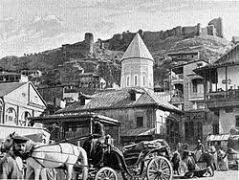 թե՞ 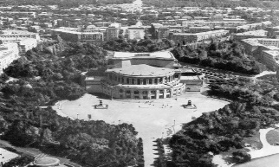 Երևանում
2. Գաբրիել Սունդուկյանը հայտնի էր իբրև արձակագիր, թե՞ թատերագիր։
Պեպո Գործող աձինք Արութին-հարուստ վաճառական Պեպո-ձկնորս

Երբեք Հաճի աղան այդպես անխնամ չէր փոխել քայլերը իրենց տնից խանութ գնալիս․․․

3.Ո՞վ է գրել «Քանդած օջախ», «Էլի մեկ զոհ» , «Խաթաբալա», «Պեպո» թատերգությունները․
- Հովհ․ Թումանյանը
- Պ․ Սևակը
- Գ․ Սունդուկյանը
- Հովհ․ Շիրազը
Հարցերին պատասխանելու կամ առաջադրանքները կատարելու համար սովորողը պետք է իմանա․
1. Գաբրիել Սունդուկյանը ծնվել է Թիֆլիսում։
2. Ստեղծագործել է Թիֆլիսի բարբառով։
2. Նա հայտնի է իբրև թատերագիր։
3. Բերված թատերգությունների հեղինակը Գ․ Սունդուկյանն է։

Հարցերին պատասխանելու կամ առաջադրանքները կատարելու համար սովորողը պետք է կարողանա․
1. իմանալ գրողի ծննդավայրի մասին,
2. տարբերել արձակ ստեղծագործությունը թատերգությունից,
3. մտապահել Գ․ Սունդուկյան հեղինակի անունը։

Թեմատիկ պլանավորում
Դաս 2 - «Պեպո» կատակերգության կոնֆլիկտը

Հարցեր և առաջադրանքներ առարկայի չափորոշչային նվազագույն պահանջների կատարումը ստուգելու համար։
1. Հայոց լեզվի ո՞ր բարբառով է Գ․ Սունդուկյանը գրել «Պեպո» կատակերգությունը։
- արարատյան բարբառով
- Պոլսի բարբառով
- Թիֆլիսի բարբառով
2. Ներքևում նշածներից ո՞վ «Պեպո» կատակերգությունից չէ․
- Արութին Զիմզիմով
- Պեպո
- Էփեմիա
- Լևոն
3․ Ի՞նչ մասնագիտություն ուներ Պեպոն․ Հարուստ վաճառական էր 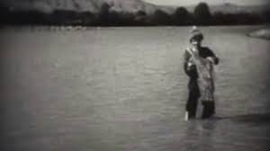 ձկնորս էր

Հարցերին պատասխանելու կամ առաջադրանքները կատարելու համար սովորողը պետք է իմանա․

1․«Պեպո» կատակերգությունը գրված է Թիֆլիսի բարբառով։
2. Լևոնը Շիրվանզադեի «Արտիստը» պատմվածքի գլխավոր հերոսն է։
3. Պեպոն հասարակ ձկնորս էր։

Հարցերին պատասխանելու կամ առաջադրանքները կատարելու համար սովորողը պետք է կարողանա․
1․ ընկալել բարբառների միջև եղած տարբերությունները,
2․ ճանաչել ծանոթ ստեղծագործությունների գլխավոր հերոսներին,
3․ իմանալ գլխավոր հերոսի մասին կարևոր մանրամասներ։
Թեմատիկ պլանավորում
Դաս 3 –Պեպոյի և Զիմզիմովի կերպարները
Հարցեր և առաջադրանքներ առարկայի չափորոշչային նվազագույն պահանջների կատարումը ստուգելու համար։
1․ Ի՞նչ էր ուզում Պեպոն Արութին Զիմզիմովից։ 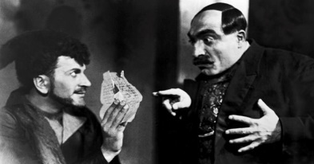
- նրա շքեղ բնակարանը
- իր քրոջ համար օժիտ
- վաղուց արդեն մահացած հոր կողմից պահ տված գումարը
2․ Ո՞վ էր հարուտ վաճառական Արութին Զիմզիմովի կինը։ 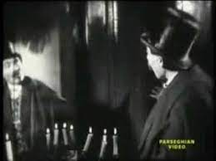
Էփեմիան 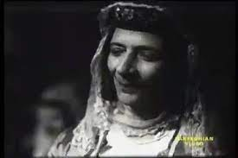 Լուիզան
3. Ո՞ր բառի բացատրությունն է սխալ նշված։
- խասիաթ - բնավորություն
- ղուրթ – սխալ
- սհաթ – պահ, ժամ, ժամանակ
Հարցերին պատասխանելու կամ առաջադրանքները կատարելու համար սովորողը պետք է իմանա․
1․Պեպոն Արութին Զիմզիմովից ուզում էր հոր կողմից պահ տված գումարը։
2․ Զիմզիմովի կինը Էփեմիան է։
3․ Սխալ բացատրություն է տրված ղուրթ բառին։
Հարցերին պատասխանելու կամ առաջադրանքները կատարելու համար սովորողը պետք է կարողանա․
1․ ընկալել տեքստի բովանդակությունը,
3․ ճանաչել ստեղծագործության հերոսներին,
4․ հասկանալ անծանոթ բառերի իմաստերը։
Թեմատիկ պլանավորում
Դաս 4 – Պեպոյի և Զիմզիմովի կերպարները

Հարցեր և առաջադրանքներ առարկայի չափորոշչային նվազագույն պահանջների կատարումը ստուգելու համար։
1․ Ինչպե՞ս ավարտվեց Պեպոյի և Զիմզիմովի վեճը․ 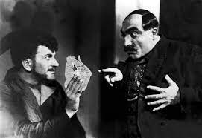
- Պեպոն բանտ նստեց
- նրանք հաշտվեցին
- Զիմզիմովը վերադարձրեց գումարը
2․ Ինչո՞ւ Զիմզիմովը չվերադարձրեց Պեպոյի 100 թուման պարտքը։
Պեպոն (ի՞նչն էր) ———————— կորցրել։
(թելի կծիկը, գրիչը, բարաթը, նամակը)
3․ Ի՞նչ նպատակի պիտի ծառայեր գումարը, որը Զիմզիմովին էր տվել Պեպոյի հայրը․
- նոր բնակարան պիտի գնեին
- քրոջ համար բաժինք (օժիտ) պիտի տային
- Պեպոն պիտի իր համար ձկնորսական նոր ուռկան գներ
Հարցերին պատասխանելու կամ առաջադրանքները կատարելու համար սովորողը պետք է իմանա․
1․ Չնայած բարաթը գտնվեց, Զիմզիմովն էլ խոստացավ ավելի մեծ գումար վճարել, բայց արդարությունը վերականգնելու համար Պեպոն նախընտրեց բանտ նստել։
2․ Պեպոն կորցրել էր բարաթը։
3․ Զիմզիմովին պահ տված գումարը Կեկելի՝ Պեպոյի քրոջ համար բաժինք պիտի տային։

Հարցերին պատասխանելու կամ առաջադրանքները կատարելու համար սովորողը պետք է կարողանա․
1․ հասկանալ կատակերգության իմասը
2․ ներքևի թավ գրված բառերից ընտրել բարաթ բառը ,
3․ հիշել և մտապահել ստեղծագործության բովանդակությունը։
Թեմատիկ պլանավորում
Դաս 5 – Պիեսի գեղարվեստկան արժանիքները

Հարցեր և առաջադրանքներ առարկայի չափորոշչային նվազագույն պահանջների կատարումը ստուգելու համար։
1․ Ո՞ր խավի ներկայացուցիչ էր Պեպոն 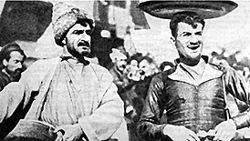
————————————————————————————
Ո՞ր խավի ներկայացուցիչ էր Զիմզիմովը 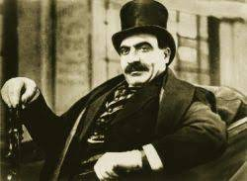
————————————————————————————
Յուրաքանչյուր կերպարի համար ընտրել համապաասխան բնորոշումնեը (աշխատավոր, հարուստ վաճառկան, հասարակ ձկնորս, վաշխառու, համեստ, բուրժուազիայի ներկայացուցիչ )
2․ Ո՞ւմ արձանն է կանգնեցված Մայր թատրոնի բակում, որի մի ձեռքին բռնած է մուրհակը, իսկ պատվանդանի վրա գրված է․ «Էս քու կոտրած ձեռքով չիս գրի'» ։ 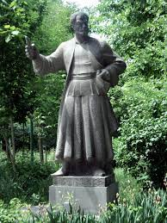
- Զիմզիմովի
- Գ․ Սունդուկյանի
- Պեպոյի
3․ «Պեպո» կատակերգության մեջ կերպարները միմյանց հետ խոսում են, այդ կոչվում է երկխոսություն։ Իսկ ինչպե՞ս է կոչվում, երբ հերոսը խոսում է ինքն իր հետ՝ մենակ․
——————————

Հարցերին պատասխանելու կամ առաջադրանքները կատարելու համար սովորողը պետք է իմանա․
1. Պեպոն աշխատավոր խավի ներկայացուցիչ է, հասարակ ձկնորս է, համեստ է ։ Զիմզիմովը հարուստ վաճառական է, վաշխառու է, բուրժուազիայի ներկայացուցիչ է։
2. Մայր թատրոնի բակում կանգնեցված է Պեպոյի արձանը։
3. Հերոսի՝ ինքն իր հետ խոսելը կոչվում է մենախոսություն։

Հարցերին պատասխանելու կամ առաջադրանքները կատարելու համար սովորողը պետք է կարողանա․
1. հասկանալ տվյալ ժամանակաշրջանում մարդկանց դասակարգային տարբերությունները ,
2. մտապահել Մայր թատրոնի դիմաց կանգնած արձանի մասին,
3. տրամաբանելով կատարել առաջադրանքը՝ հիմք ընդունելով մենակ արմատը։

Թեմատիկ պլանավորում
Դաս 6 - Րաֆֆու կյանքն ու ստեղծագործությունը։ Ռոմանտիզմ
Հարցեր և առաջադրանքներ առարկայի չափորոշչային նվազագույն պահանջների կատարումը ստուգելու համար։
1.Ի՞նչ էր Րաֆֆու իսկական անուն-ազգանունը․ 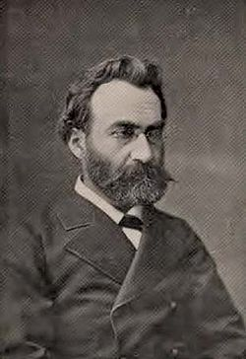
Հակոբ Մելիք-Հակոբյան Գրիգոր Տեր-Հովհաննիսյան
2. Ո՞րն է Րաֆֆու ծննդավայրը․
․ 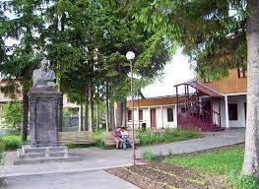 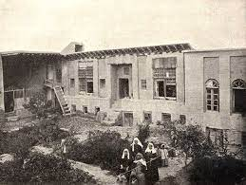
Լոռվա Դսեղ գյուղը թե՞ Պարսկաստանի Սալմաստ գավառի Փայաջուկ գյուղը
3. Հետևյալներից ո՞ր գործը Րաֆֆու հայրենասիրական վեպերից չէ․
«Խենթը», «Ջալալեդդին», «Պեպո», «Կայծեր», «Սամվել»
Հարցերին պատասխանելու կամ առաջադրանքները կատարելու համար սովորողը պետք է իմանա․
1. Րաֆֆու իսկական անուն-ազգանունը Հակոբ Մելիք-Հակոբյան է։
2․ Րաֆֆին ծնվել է Պարսկաստանի Սալմաստ գավառի Փայաջուկ գյուղում։
3․ Րաֆֆու հայրենասիրական վեպերից չէ «Պեպո» կատակերգությունը։

Հարցերին պատասխանելու կամ առաջադրանքները կատարելու համար սովորողը պետք է կարողանա․
1․ սլաքի օգնությամբ իմանալ գրողի իսկական անուն-ազգանունը,
2․ տարբերել գրողների ծննդավայրերը․ նաև տեսնել հուշող պատասխանը,
3․ նկատել սխալ պատասխանը, վերհիշել արդեն ծանոթ ստեղծագործությունը։
Թեմատիկ պլանավորում
Դաս 7 – «Խենթը» վեպը
Հարցեր և առաջադրանքներ առարկայի չափորոշչային նվազագույն պահանջների կատարումը ստուգելու համար։
1․ «Խենթը» վեպում ո՞ր իրադարձությունների գեղարվեստական արտացոլանքն է․
Արցախա-ադրբեջանական ռուս-թուրքական
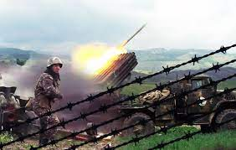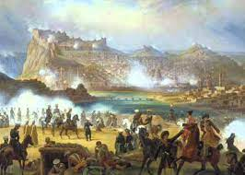
2․ Ո՞վ էր «Խենթը» վեպի գլխավոր հերոսը։ Նա ինչպե՞ս կարողացավ դուրս գալ պաշարված Բայազետից։
- Արութին Զիմզիմովը՝ գումար խոստանալով թուրքերին
- Պեպոն՝ օգնություն խնդրելով իր ընկերներից
- Վարդանը՝ խենթ ձևանալով
3․ «Խենթը» վեպի գլխավոր հերոսը ի՞նչ էր ուզում հայտնել երևանյան զորքերի հրամաատար Արշակ Տեր-Ղուկասովին․
- պաշարված Բայազետի հայության վիճակի մասին
- սիրած աղջկան՝ Լալային, կորցնելու մասին
- տանուտեր Խաչոյի կործանված գերդաստանի մասին
Հարցերին պատասխանելու կամ առաջադրանքները կատարելու համար սովորողը պետք է իմանա․
1․ «Խենթը» վեպը ռուս-թուրքական իրադարձությունների գեղարվեստական արձագանքն է։
2․ «Խենթը» վեպի գլխավոր հերոսը Վարդանն է։
3 Խենթը» վեպի գլխավոր հերոսը երևանյան զորքերի հրամաատար Արշակ Տեր-Ղուկասովին ուզում էր հայտնել հայության ծանր վիճակի մասին։
Հարցերին պատասխանելու կամ առաջադրանքները կատարելու համար սովորողը պետք է կարողանա․
1․ տարբերել ստեղծագործության ժամանակաշրջանը նոր ժամանակներից,
2․ մտապահել գլխավոր հերոսներին,
3․ հասկանալ վեպի կարևոր իրադարձությունները:
Թեմատիկ պլանավորում
Դաս 8 – «Խենթը» վեպի գաղափարը

Հարցեր և առաջադրանքներ առարկայի չափորոշչային նվազագույն պահանջների կատարումը ստուգելու համար։
1․Ո՞ր արտահայտություններն են բնորոշ Րաֆֆու «Խենթը» վեպին․
«Խենթը» վեպը հայրենասիրական վեպ է։
Րաֆֆին առաջարկում է հայրենասիրական գաղափարների տարածում։
«Խենթը» վեպը բնության նկարագրություն է։
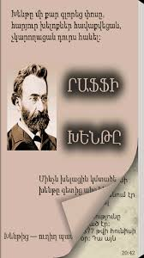
«Խենթը»
«Կայծեր»
«Ջալալեդդին»

Ազգային գաղափարապաշտություն։ Րաֆֆին այս մեթոդի ներկայացուցիչն է։

Րաֆֆու ծրագրային վեպերն են

2․ Նշվածներից ովքե՞ր «Խենթը» վեպի հերոսներից չեն․
- պարոն Սալման Լալա
- Վարդան Պեպո
- Լուիզա Թոմաս էֆենդի
3․ Ո՞ւմ գերեզմանն էր գրկել Վարդանը ու դառը կերպով մրմնջում էր․
«Լալա՜․․․ անբա՜խտ Լալա» ։ 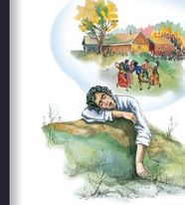
ա/ Տանուտեր Խաչոյի բ/ իր սիրած աղջկա գ/ գեներալ Տեր-Ղուկասովի

Հարցերին պատասխանելու կամ առաջադրանքները կատարելու համար սովորողը պետք է իմանա․
1․ «Խենթը» վեպը հայրենասիրական վեպ է։
Րաֆֆին առաջարկում է հայրենասիրական գաղափարների տարածում։
2 «Խենթը» վեպի հերոսներից չեն Լուիզան և Պեպոն։
3․ Վարդանը գրկել էր իր սիրած աղջկա գերեզմանը։
Հարցերին պատասխանելու կամ առաջադրանքները կատարելու համար սովորողը պետք է կարողանա․
1․ հասկանալ հայրենասիրական վեպի տարբերությունը այլ վեպերից,
2․ հիշել և նշել վեպի հետ չառնչվող հերոսներին,
3․ մտապահել հատվածի բովանդակությունը։

Թեմատիկ պլանավորում
Դաս 9- Վարդանի երազը և ներդաշնակ կյանքի իդեալը
Հարցեր և առաջադրանքներ առարկայի չափորոշչային նվազագույն պահանջների կատարումը ստուգելու համար։
1․ Ի՞նչ երազ էր տեսնում Վարդանը, երբ հոգնությունից աչքերը փակվեցին ու քնեց Լալայի գերեզմանաթմբին։
ա/ Գրկել էր Լալային բ/ Նա տեսնում էր Հայաստանը 200 տարի հետո
2․ Ի՞նչն էր փոխվել Հայաստանում Վարդանի երազի մեջ․ (նշվածներից սխալ են երկուսը)
- հայոց աշխարհի տեսքը, բնանկարը
- հանրային կյանքը
- Հայաստանը միացել էր Ֆրանսիային
- տնտեությունը
- սահմաններն ընդլայնել էին ծովից ծով
- կրթության ձևն ու բովանդակությունը
- քաղաքական կյանք
3․ Վարդանի երազը և այսօրվա Հայաստանը համապատասխանո՞ւմ են իրար։
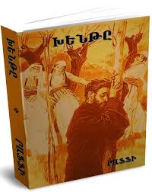Այո Ոչ

Հարցերին պատասխանելու կամ առաջադրանքները կատարելու համար սովորողը պետք է իմանա․
1․ Երազում Վարդանը տեսնում էր Հայաստանը 200 տարի հետո։
2․ Հայաստանը միացել էր Ֆրանսիային և սահմաններն ընդլայնել էին ծովից ծով պատասխանները սխալ են։
3․ Այո', Վարդանի երազի Հայաստանը նման է այսօրվա Հայաստանին։
Հարցերին պատասխանելու կամ առաջադրանքները կատարելու համար սովորողը պետք է կարողանա․
1․ մտապահել երկում եղած կարևոր թվերը,
2․ հասկանալ ստեղծագործության բովանդակությունը և գտնել սխալ պատասխանները,
3․ ընկալել գրողի արտահայտած գաղափարը:
Թեմատիկ պլանավորում
Դաս 10– Վարդանի կերպարը

Հարցեր և առաջադրանքներ առարկայի չափորոշչային նվազագույն պահանջների կատարումը ստուգելու համար։
1․ Ո՞ր բառերն են բնորոշ «Խենթը» վեպի գլխավոր հերոսին՝ Վարդանին․
քաջ, հայրենասեր, հանգիստ, լավատես, ժողովրդասեր, երջանիկ, սիրահարված, բախտավոր

——————————————————————————————————————————————————————————————————————————————

2․ Վարդանի երազի միջոցով Րաֆֆին ի՞նչ հարցեր էր առաջ քաշում։ Նշել ճիշտ պատասխանները։
ա/ երջանիկ կյանք ստեղծելու ձգտում
բ/ տարբեր ճանապարհներով հարստանալու ցանկություն
գ/ լավատեսություն ապագայի նկատմամբ

3․ Ինչպե՞ս է ավարտվում Վարդանի երազը․
ա/ հայերը հաղթում են թուրքերին և քրդերին
բ/ հանկարծ չորս զորեղ ձեռքեր հափշտակում են Վարդանին, և ամեն ինչ թաքնվում է գիշերային մթության մեջ

Հարցերին պատասխանելու կամ առաջադրանքները կատարելու համար սովորողը պետք է իմանա․
1․ «Խենթը» վեպի գլխավոր հերոսին՝ Վարդանին, բնորոշ են հայրենասեր, քաջ, սիրահարված, լավատես, ժողովրդասեր բառերը։
2․ Վարդանի երազի միջոցով Րաֆֆին առաջ էր քաշում երջանիկ կյանք ստեղծելու և ապագայի նկատմամբ լավատես լինելու ցանկություն։
3․ Վարդանի երազն ավարտվում է, երբ հանկարծ չորս զորեղ ձեռքեր հափշտակում են Վարդանին, և ամեն ինչ թաքնվում է գիշերային մթության մեջ։

Հարցերին պատասխանելու կամ առաջադրանքները կատարելու համար սովորողը պետք է կարողանա․
1․ ընտրել և դուրս գրել հերոսին բնորոշ հատկանիշները,
2․ հիշել ստեղծագործության բովանդակությունը,
3․ ընտրել ճիշտ տարբերակը։

Թեմատիկ պլանավորում
Դաս11 – Պետրոս Դուրյանի կյանքն ու ստեղծագործությունը
Հարցեր և առաջադրանքներ առարկայի չափորոշչային նվազագույն պահանջների կատարումը ստուգելու համար։
- Որտե՞ղ է ծնվել Պ. Դուրյանը ծնվել է: 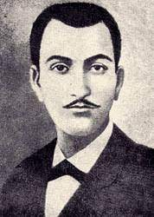
ա. Արևմտյան Հայաստանում բ. Արևելյան Հայաստանում
- Քանի՞ տարի է ապրել Պ. Դուրյան:
ա/ 67 բ/ 21 գ/ 48
- Ո՞ր հայերենով է ստեղծագործել Պ. Դուրյանը:

ա. արևելահայերենով բ. արևմտահայերենով

Հարցերին պատասխանելու կամ առաջադրանքները կատարելու համար սովորողը պետք է իմանա
- Պետրոս Դուրյանը ծնվել է Արևմտյան Հայաստանում։
- Պետրոս Դուրյանը ապրել է 21 տարի։
- Պետրոս Դուրյանը գրել է արևմտահայերենով։

Հարցերին պատասխանելու կամ առաջադրանքները կատարելու համար սովորողը պետք է կարողանա
1. իմանալ գրողի ծննդավայրի մասին,
2. իմանալ ՝որքան է ապրել Պ. Դուրյանը,
3. իմանալ՝ Պ. Դուրյանը ստեղծագործել է արևմտահայերենով:

Թեմատիկ պլանավորում
Դաս 12 - «Սիրել» բանաստեղծությունը
Հարցեր և առաջադրանքներ առարկայի չափորոշչային նվազագույն պահանջների կատարումը ստուգելու համար։
- Ինչի՞մասին է «Սիրել» բանաստեղծությունը:
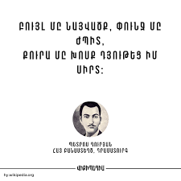

- Ո՞ր տողերն են կրկնվում բանաստեղծության մեջ:
- Ի՞նչ է ապաթարցը: Հոգիներուն կ'իջնե երազ մը բուրյան․․․
ա/ արևելահայերենում է գործածվում
բ/ նման չէ ստորակետի
գ/ կետադրական նշան չէ
դ/ կը, մը մասնիկների, մի անորոշ դերանվան ձայնավորի սղումով բառերը իրար միացնող նշան է , նման է ստորակետին, որ դրվում է սղված ձայնավորի փոխարեն՝ տառի վերևում։
Հարցերին պատասխանելու կամ առաջադրանքները կատարելու համար սովորողը պետք է իմանա
- «Սիրել» բանաստեղծությունը սիրո զգացումի նկարագրություն է:
- Բանաստեղծությունում կրկնվում են
Բույլ մը նայվածք, փունջ մը ժպիտ,
Քուրա մը խոսք դյութեց իմ սիրտ տողերը։

- Ապաթարցը կը, մը մասնիկների, մի անորոշ դերանվան ձայնավորի սղումով բառերը իրար միացնող նշան է , նման է ստորակետին, որ դրվում է սղված ձայնավորի փոխարեն՝ տառի վերևում։
Հարցերին պատասխանելու կամ առաջադրանքները կատարելու համար սովորողը պետք է կարողանա՝
- կարդալ և հասկանալ բանաստեղծության ընդհանուր իմաստը,
- կարդալ և առանձնացնել կրկնվող հատվածը,
- սովորել և հիշել կետադրական նոր նշանը:
Թեմատիկ պլանավորում
Դաս 13 - «Լճակ» բանաստեղծությունը

Հարցեր և առաջադրանքներ առարկայի չափորոշչային նվազագույն պահանջների կատարումը ստուգելու համար։
- Ինչի՞ մասին չէ «Լճակ» բանաստեղծությունը:

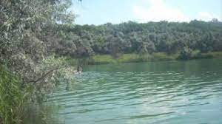

ա/ հուսահատության բ/ միայնության գ/ փոխադարձ սիրո

- Ինչպիսի՞ հոգեվիճակում է բանաստեղծության հերոսը :
ա/ տխուր և հուսահատ բ/ հիացած և ուրախ
- Ինչպե՞ս է սկսվում բանաստեղծությունը:
ա/ նկարագրությամբ բ/ հարցով

Հարցերին պատասխանելու կամ առաջադրանքները կատարելու համար սովորողը պետք է իմանա

- «Լճակ» բանաստեղծությունը հուսահատ զգացումի, միայնության նկարագրություն է:
- Բանաստեղծության հերոսը հուսահատ է ու տխուր:
- «Լճակ» բանաստեղծությունը սկսվում է («Ինչո՞ւ ապշած ես, լճա'կ․․․») հարցով:

Հարցերին պատասխանելու կամ առաջադրանքները կատարելու համար սովորողը պետք է կարողանա՝
- կարդալ և հասկանալ բանաստեղծության ընդհանուր իմաստը,
- կարդալ և հասկանալ բանաստեղծության տրամադրություն,
- կարդալ և տարբերել խոսքի ոճային պարզ դրսևորումները:

Թեմատիկ պլանավորում
Դաս 14 - «Տրտունջք» բանաստեղծությունը

Հարցեր և առաջադրանքներ առարկայի չափորոշչային նվազագույն պահանջների կատարումը ստուգելու համար։

- Ո՞ւմ դեմ է բողոքում «Տրտունջք» բանաստեղծության հերոսը
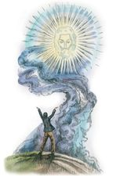
ա/ իշխանությունների բ/ սիրած աղջկա գ/ Աստծո

- Ո՞վ է գրել «Տրտունջք» բանաստեղծությունը:
- Ի՞նչ է նշանակում տրտունջք:

Հարցերին պատասխանելու կամ առաջադրանքները կատարելու համար սովորողը պետք է իմանա

- «Տրտունջք» բանաստեղծության հերոսը բողոքում է Աստծուն իր անարդար ճակատագրի համար:
- «Տրտունջք» բանաստեղծությունը գրել է Պետրոս Դուրյանը:
- Տրտունջք նշանակում է բողոք, դժգոհություն ։

Հարցերին պատասխանելու կամ առաջադրանքները կատարելու համար սովորողը պետք է կարողանա՝
- կարդալ և հասկանալ բանաստեղծության ընդհանուր իմաստը,
- կարդալ և հիշել բանաստեղծության հեղինակին,
- հասկանալ և հիշել տրտունջք բառի բացատրությունը:

Թեմատիկ պլանավորում
Դաս 15 - «Իմ ցավը» բանաստեղծությունը
Հարցեր և առաջադրանքներ առարկայի չափորոշչային նվազագույն պահանջների կատարումը ստուգելու համար։
- Ո՞րն էր բանաստեղծի մեծագույն ցավը: 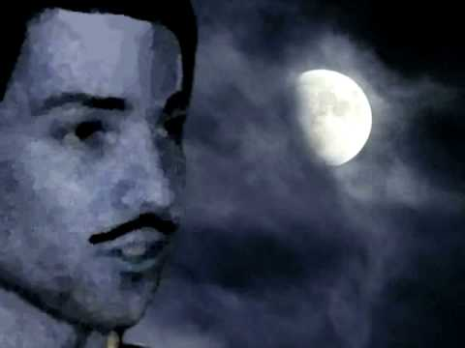
ա/ սիրած աղջկան չգրկած մեռնելը
բ/ հողե վերմակի տակ ննջելը
գ/ հայրենիքին օգնել չկարողանալը
- Ի՞նչ բառերով կարելի է բնութագրել բանաստեղծության հերոսին․
մարդասեր, հոգեպես անհավասարակշիռ, տանջված, հայրենասեր

_____________________________________________________
- Ինչպե՞ս բնորոշեցին Պետրոս Դուրյանին ժամանակակիցնեը․
Սկյուտարի սոխակ
Ամենայն հայոց բանաստեղծ

Հարցերին պատասխանելու կամ առաջադրանքները կատարելու համար սովորողը պետք է իմանա
- «Իմ ցավը» բանաստեղծության մեջ հեղինակը մտահոգված է հայրենիքին օգնել չկարողանալու, նրան չծառայելու համար:
- «Իմ ցավը» բանաստեղծության հերոսը մարդասեր, հայրենասեր, տանջված մարդ է:
- Ժամանակակցները Պետրոս Դուրյանին անվանեցին Սկյուտարի սոխակ։
Հարցերին պատասխանելու կամ առաջադրանքները կատարելու համար սովորողը պետք է կարողանա՝
- կարդալ և հասկանալ բանաստեղծության ընդհանուր իմաստը,
- կարդալ և վեր հանել բանաստեղծության հերոսի որակական հատկանիշները,
- հասկանալ, արժևորել բանաստեղծի մեծությունը։

Թեմատիկ պլանավորում
Դաս 16– Մուրացանի կյանքն ու ստեղծագործությունը
Հարցեր և առաջադրանքներ առարկայի չափորոշչային նվազագույն պահանջների կատարումը ստուգելու համար։
1.Մուրացանը ծնվել է.
Թիֆլիսում 1825 թ.,թե՞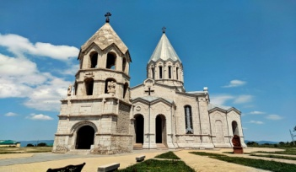Շուշիում 1854 թ.
2.Բացի ստեղծագործելուց, ուրիշ ինչո՞վ էր զբաղվում Մուրացանը.
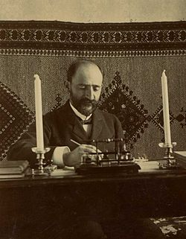
ա/ հաշվապահություն բ/ դերասանություն
3.Որո՞նք են Մուրացանի ստեղծագործությունները.
ա/1. «Նոյի ագռավ» բ/ 1. «Խենթը»
2. «Առաքյալը» 2. «Սամվել»
3. «Գևորգ Մարզպետունի» 3. «Դավիթ Բեկ»
4. Գրականո՞ր մեթոդի հետևորդ է Մուրացանը:
ա/գաղափարապաշտություն բ/ դասականապաշտություն
5. Ո՞ր թվականին և որտե՞ղ է մահացել Մուրացանը:
ա/ 1908թ. Թիֆլիս բ/ 1872թ. Պոլիս

Հարցերին պատասխանելու կամ առաջադրանքները կատարելու համար սովորողը պետք է իմանա.
1. Մուրացանը ծնվել է 1854 թվականին Շուշիում։
2. Մուրացանը զբաղվել է հաշվապահությամբ։
3. Մուրացանի ստեղծագործություններից են՝ «Նոյի ագռավ», «Առաքյալը», «Գևորգ Մարզպետունի»:
4. Մուրացանը գաղափարապաշտություն գրական մեթոդի հետևորդ է։
5. Մուրացանը մահացել է Թիֆլիսում 1908 թվականին:

Հարցերին պատասխանելու կամ առաջադրանքները կատարելու համար սովորողը պետք է կարողանա.
1. հիշել Մուրացանի ծննդյան վայրն ու տարեթիվը,
2. տարբերակել Մուրացանի՝ բացի ստեղծագործելուց հաշվապահությամբ զբաղվելը,
3. հիշել Մուրացանի մի քանի ստեղծագործություններ,
4. տարբերակել Մուրացանի՝ գաղափարապաշտության մեթոդի հետևորդ լինելը,
5. հիշել Մուրացանի մահվան վայրն ու տարեթիվը:

Թեմատիկ պլանավորում
Դաս 17 - «Հասարակաց որդեգիրը»
Հարցեր և առաջադրանքներ առարկայի չափորոշչային նվազագույն պահանջների կատարումը ստուգելու համար
1.«Հասարակաց որդեգիրը» պատմվածքի գլխավոր հերոսի անունն է.
- Գևորգ
- Վարդան
- Լևոն
2. Քանի՞ տարեկան էր Գևորգը:
ա/ 19 տարեկան 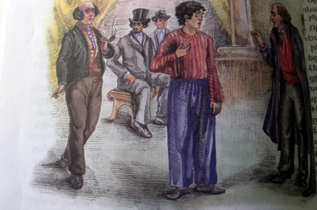 բ/ 55 տարեկան
3. Բացի փականագործությունից, ուրիշ ի՞նչ շնորհքով էր օժտված Գևորգը:
պարում էր մարզիկ էր երգում էր
4. Ի՞նչ էր Գուստավի աղջկա անունը, որին սիրում էր Գևորգը:
ա/ Էփեմիա բ/ Լալա գ/ Շառլոտա
5. Ո՞ւմ տուն պիտի տաներ Գևորգը երկաթե վանդակները:
ա/ Սոմարյանցի բ/ Դուդուկջյանի գ/ իրենց

Հարցերին պատասխանելու կամ առաջադրանքները կատարելու համար սովորողը պետք է իմանա.
1․«Հասարակաց որդեգիրը» պատմվածքի գլխավոր հերոսի անունը Գևորգ էր:
2. Գևորգը 19 տարեկան էր:
3. Գևորգը լավ երգում էր:
4. Գուստավի աղջկա անունը Շառլոտա էր:
5. Գևորգը երկաթե վանդակները պիտի տաներ իրենց հարևան Սոմարյանցի տուն:

Հարցերին պատասխանելու կամ առաջադրանքները կատարելու համար սովորողը պետք է կարողանա.
1․հիշել «Հասարակաց որդեգրի» գլխավոր կերպարի անունը,
2․մտաբերել Գևորգի տարիքը,
3․տարբերակել գլխավոր կերպարի կարևոր առանձնահատկությունները,
4. հիշել Գուստավի աղջկա անունը,
5. մտաբերել դիպաշարի առանցքային դեպքերը:

Թեմատիկ պլանավորում
Դաս 18 – Գևորգը և նրան շրջապատող մարդիկ
Հարցեր և առաջադրանքներ առարկայի չափորոշչային նվազագույն պահանջների կատարումը ստուգելու համար։
1․Սոմարյանցը Գևորգենց հարո՞ւստ, թե՞ աղքատ հարևանն էր:
2․Գևորգը քույրերի՞, թե՞ մոր հետ էր ապրում:
3. Գևորգի հայրը ո՞ղջ էր, թե՞ մահացել էր, երբ Գևորգը 2 տարեկան էր:
4. Գևորգին լավ երգելո՞ւ, թե՞ վանդակները տանելու համար էին նորից հրավիրել Սոմարյանցի տուն:
5. Սոմարյանցի տանը ո՞վ է նախաձեռնում Գևորգին ուսման ուղարկելու համար դրամահավաքության ցուցակ կազմելը.
ա/ բժիշկ Դուդուկջյան բ/ սեղանապետ Տանպետյանց գ/ տանտեր Սոմարյանց

Հարցերին պատասխանելու կամ առաջադրանքները կատարելու համար սովորողը պետք է իմանա․
1․Սոմարյանցը Գևորգենց հարուստ հարևանն էր:
2․Գևորգն ապրում էր մոր հետ:
3․Գևորգի հայրը մահացել էր։
4. Նրան Սոմարյանցի տուն հրավիրել էին լավ երգելու համար:
5. Ցուցակը կազմել էր բժիշկ Դուդուկջյանը:
Հարցերին պատասխանելու կամ առաջադրանքները կատարելու համար սովորողը պետք է կարողանա․
1․հիշել հիմնական կերպարներին,
2․մտաբերել մոր հետապրելը,
3․վերհիշել հոր՝ մահացած լինելը,
4. տարբերակել գլխավոր կերպարի կարևոր հատկանիշները,
5. հիշել պատմվածքի կարևոր դեպքերը:
Թեմատիկ պլանավորում
Դաս 19– Թեմայի ամփոփում
Հարցեր և առաջադրանքներ առարկայի չափորոշչային նվազագույն պահանջների կատարումը ստուգելու համար։
1․Ի՞նչ ստեղծագործություն էր «Հասարակաց որդեգիրը»:
1.վեպ 2. պատմվածք
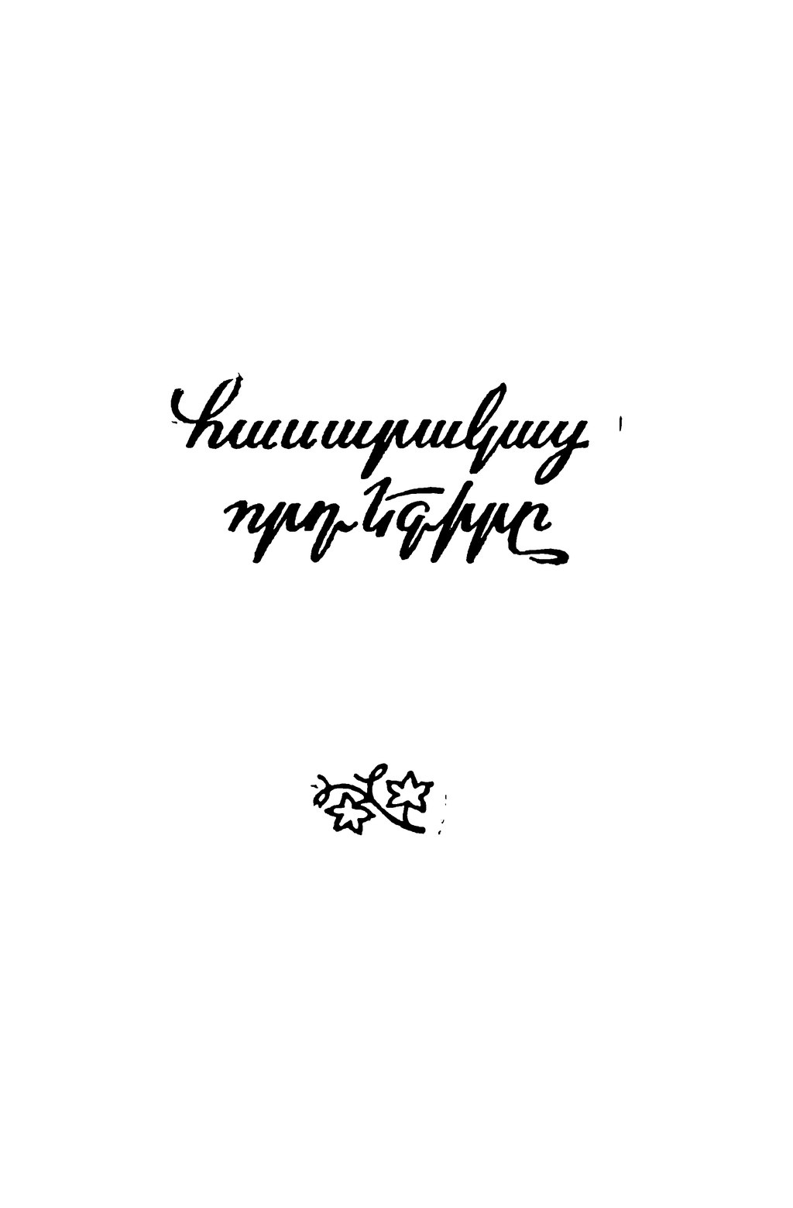

2․Համապատասխանեցնել (գծերով միացնել իրար):
1. որդեգիր ա. հասարակության
2. հասարակաց բ. մեկի կողմից որպես հոգեզավակ վերցված աղջիկ կամ տղա
3.Ուղի՞ղ, թե՞ փոխաբերական իմաստով է գործածված վերնագիրը:
4. Սոմարյանցի տան հյուրերը հարբա՞ծ, թե՞ սթափ վիճակում էին մասնակցել դրամահավաքության ցուցակի ստեղծմանը:
5. Գևորգը երկա՞ր մտածեց, թե՞հապճեպ որոշում կայացրեց կարևոր քայլ անելուց առաջ:
Հարցերին պատասխանելու կամ առաջադրանքները կատարելու համար սովորողը պետք է իմանա․
1․ «Հասարակաց որդեգիրը» պատմվածք էր:
2․Հասարակաց նշանակում է հասարակության:
2. Որդեգիր նշանակում է մեկի կողմից որպես հոգեզավակ վերցված աղջիկ կամ տղա:
3․Փոխաբերական իմաստով էր գործածված վերնագիրը։
4. Սոմարյանցի տան հյուրերը հարբած վիճակում էին կազմել դրամահավաքության ցուցակը:
5. Գևորգը կարևոր քայլ անելուց առաջ ոչ թե երկար մտածեց, այլ հապճեպ որոշում կայացրեց:

Հարցերին պատասխանելու կամ առաջադրանքները կատարելու համար սովորողը պետք է կարողանա․
1․հիշել կարևոր կերպարներին,
2․բացատրել բառերի իմաստը՝ կապելով վերնագրի հետ,
3․բացատրել վերնագրի փոխաբերական իմաստը,
4. տարբերակել դիպաշարիկարևոր դեպքերը,
5. հասկանալ գլխավոր հերոսի գործած շրջադարձային արարքների շարժառիթները:

Թեմատիկ պլանավորում
Դաս 20 – Շիրվանզադեի կյանքն ու ստեղծագործությունը
Հարցեր և առաջադրանքներ առարկայի չափորոշչային նվազագույն պահանջների կատարումը ստուգելու համար։
1. Ո՞ր քաղաքում է ծնվել Շիրվանզադեն.
ա/ Երևան բ/ Շուշի գ/ Շամախի
2. Ի՞նչ է Շիրվանզադեի իսկական անուն-ազգանունը.
ա/ Հակոբ Մելիք-Հակոբյան
բ/ Գրիգոր Տեր-Հովհաննիսյան
գ/ Ալեքսանդր Մովսիսյան

3. Ո՞ր շարքում են Շիրվանզադեի ստեղծագործությունները.
ա/ 1. «Հասարակաց որդեգիրը» բ/ 1. «Քաոս»
2. «Պեպոն» 2. «Պատվի համար»
3. «Խենթը» 3. «Արտիստը»
Հարցերին պատասխանելու կամ առաջադրանքները կատարելու համար սովորողը պետք է իմանա.
1. Շիրվանզադեն ծնվել է Շամախիում։
2. Շիրվանզադեի իսկական անուն-ազգանունը Ալեքսանդր Մովսիսյան է։
3. Շիրվանզադեի ստեղծագործություններից են՝ «Քաոս», «Պատվի համար»,
«Արտիստը»:

Հարցերին պատասխանելու կամ առաջադրանքները կատարելու համար սովորողը պետք է կարողանա.
1. հիշել Շիրվանզադեի ծննդյան վայրը,
2. տարբերակել Շիրվազադեի իսկական անուն-ազգանունը,
3. առանձնացնել Շիրվազադեի մի քանի ստեղծագործություններ։

Թեմատիկ պլանավորում
Դաս 21 - «Արտիստը» պատմվածքը
Հարցեր և առաջադրանքներ առարկայի չափորոշչային նվազագույն պահանջների կատարումը ստուգելու համար․
1. Օդեսա աքսորվելու տարիների տպավորությամբ ի՞նչ ստեղծագործություն է գրել Շիրվանզադեն.
ա/ «Հրդեհ նավթագործարանում»
բ/ «Նամուս»
գ/ «Արտիստը»
2. «Արտիստը» գրական ո՞ր մեթոդով գրված ստեղծագործություն է.
ա/ իրապաշտական
բ/ գաղափարապաշտական
գ/ դասականապաշտական
3. Ո՞վ էր «Արտիստը» պատմվածքի գլխավոր կերպարը:
ա/ Վարդանը բ/ Գևորգը գ/ Լևոնը

Հարցերին պատասխանելու կամ առաջադրանքները կատարելու համար սովորողը պետք է իմանա.
1․Օդեսա աքսորվելու տարիների տպավորությամբ Շիրվանզադեն գրել է «Արտիստը» պատմվածքը:
2. «Արտիստը» պատմվածքը գրված է իրապաշտական մեթոդով:
3. «Արտիստը» պատմվածքի գլխավոր կերպարը Լևոնն էր:

Հարցերին պատասխանելու կամ առաջադրանքները կատարելու համար սովորողը պետք է կարողանա.
1․ իմանալ Օդեսա աքսորվելու տարիների տպավորությամբ գրված ստեղծագործությունը,
2․ տարբերակել գրական մեթոդների հիմնական առանձնահատկությունները,
3․առանձնացնել Արտիստը» պատմվածքի գլխավոր կերպարին:

Թեմատիկ պլանավորում
Դաս 22- « Արտիստը» պատմվածքի դիպաշարր և գաղափարական բովանդակությունը

Հարցեր՝ սովորողներին ներկայացվող նվազագույն պահանջների ստուգման համար.

1. Առաջին դեմքով ո՞վ է պատմում Լևոնի մասին:
2. Որտե՞ղ են տեղի ունենում պատմվածքի գործողությունները ։
3. Ինչպե՞ս է ավարտվում պատմվածքը:

Հարցերին պատասխանելու կամ առաջադրանքները կատարելու համար սովորողը պետք է իմանա․
1. որ պատմվածքը ներկայացվում է հեղինակի կողմից, ով նաև Լևոնի հայրենակիցն էր,
2. որ գործողությունները տեղի են ունենում Օդեսայում,
3. որ Լևոնը ինքնասպան է լինում։

Հարցերին պատասխանելու կամ առաջադրանքները կատարելու համար սովորողը պետք է կարողանա

1. հիշել պատմվածքի՝ առաջին դեմքով խոսող հերոսին,
2. հիշել և պատմել գործողությունների ընթացքի, քաղաքի մասին,
3. մտապահել և պատմել պատմվածքի ավարտը:

Թեմատիկ պլանավորում
Դաս 23 - Լևոնի երազանքներն ու իրականությունը

Հարցեր՝ սովորողներին ներկայացվող նվազագույն պահանջների ստուգման համար․

1. Քանի՞ տարեկան էր և ի՞նչ ազգություն ուներ Լևոնը:
2. Լևոնը ո՞ւր էր երազում մեկնել։
3. Ո՞ւմ էր սիրում Լևոնը:

Հարցերին պատասխանելու կամ առաջադրանքները կատարելու համար սովորողը պետք է իմանա․

1. որ Լևոնը հայ էր, նա 16 տարեկան էր,
2. որ Լևոնը երազում էր մեկնել Իտալիա՝ սիրած աղջկան հանդիպելու հույսով,
3. որ Լևոնը սիրում էր Լուիզային, ով իր տանտիրուհու աղջիկն էր։

Հարցերին պատասխանելու կամ առաջադրանքները կատարելու համար սովորողը պետք է կարողանա․

1. հիշել պատմվածքի գլխավոր հերոսի ազգությունն ու տարիքը,
2. հիշել և պատմել Լևոնի և նրա նպատակի մասին,
3. մտապահել և պատմել Լուիզայի նկատմամբ Լևոնի տածած զգացմունքի մասին:

Թեմատիկ պլանավորում
Դաս 24- «Արտիստը» պատմվածքի կերպարները

Հարցեր և առաջադրանքներ առարկայի չափորոշչային նվազագույն պահանջների կատարումը ստուգելու համար․

- Ո՞ւմ հետ էր ապրում Լևոնը։
ա/ մոր բ/ հոր գ/ մենակ

- Նշվածներից ովքե՞ր են պատմվածքի հերոսները։

ա/ Սինյորա Ստեֆանիա բ/ Կավալլարո գ/ Գևորգ

3. Ո՞մ էր սիրահարված Լևոնը։

ա/ Լուիզային բ/ Շառլոտային

Հարցերին պատասխանելու կամ առաջադրանքները կատարելու համար սովորողը պետք է իմանա․

- Լևոնը ապրում էր մոր հետ։
- Սինյորա Ստեֆանիան և Կավալլարոն վիպակի հերոսներից են։
- Լևոնը սիրահարված էր Լուիզային։

Հարցերին պատասխանելու կամ առաջադրանքները կատարելու համար սովորողը պետք է կարողանա․

- հիշել, որ վիպակի գլխավոր հերոսը՝ Լևոնը, ապրում էր մոր հետ։
- նշել հերոսների անունները։
- հիշել, որ Լևոնը սիրահարված էր Լուիզային։

Թեմատիկ պլանավորում
Դաս 25- «Արտիստը» պատմվածքի գեղարվեստական արժանիքները
Հարցեր՝ սովորողներին ներկայացվող նվազագույն պահանջների ստուգման համար․

1․ «Արտիստը» պատմվածքը իրական պատմությո՞ւն է, թե՞ ոչ։

2․ Ի՞նչ կարելի է սովորել Լևոնից․ /ընտրել ճիշտ պատասխանները/
ա/ երազել
բ/ ստել
գ/ սիրել
դ/ լինել ծույլ ու անտարբեր
դ/ ուշադիր լինել հարազատների ու մտերիմների նկատմամբ

3․ Միջավայրի ուշադրությա՞ն, թե՞ անտարբերության պատճառով ինքնասպան եղավ Լևոնը։

Հարցերին պատասխանելու կամ առաջադրանքները կատարելու համար սովորողը պետք է իմանա․
1․ Պատմվածքի հիմքում իրական պատմություն է։
2․ Լևոնից կարելի է սովորել երազել, սիրել, ուշադիր լինել հարազատների ու մտերիմների նկատմամբ։
3․ Միջավայրի անտարբերությունն էր Լևոնի մահվան պատճառը:

Հարցերին պատասխանելու կամ առաջադրանքները կատարելու համար սովորողը պետք է իմանա․
1․ հիշել կամ ուսուցչի օգնությամբ հեղինակի կենսագրությունից գտնել այն հատվածը, որտեղ գրված է այդ մասին,
2․ տրված տարբերակներից նշել ճիշտ պատասխանները,
3․ հասկանալ, որ Լևոնի մահվան պատճառը նաև միջավայրի անտարբերությունն էր։

Թեմատիկ պլանավորում
Դաս 26– Նար-Դոսի կյանքն ու ստեղծագործությունը
Հարցեր և առաջադրանքներ առարկայի չափորոշչային նվազագույն պահանջների կատարումը ստուգելու համար։
1 . Նար-Դոսը ծնվել է.
□ Թիֆլիսում 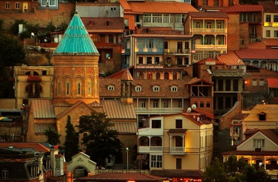 թե՞ 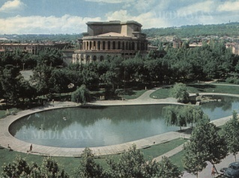 □Երևանում

2. ա. Ի՞նչ է Նար- Դոսի իսկական անուն- ազգանունը:
բ. Ինչպե՞ս է առաջացել այդ գրական կեղծանունը:
ա.___________________________________________________________ 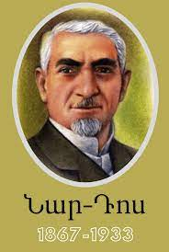
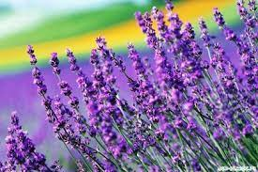բ.__________________________________________________________________________

  - 3.Ո՞վ է գրել «Սպանված աղավնին», «Նեղ օրերից մեկը», «Մեր թաղը», «Ես և նա» ստեղծագործությունները:
- Հովհ․ Թումանյանը
- Դ. Դեմիրճյանը
- Մուրացանը
- Նար- Դոսը
4. Ի՞նչ չի գրել Նար-Դոսը.
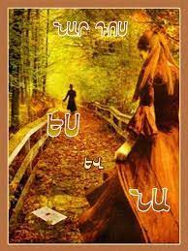
Նորավեպ պատմվածաշար վիպակ վեպ
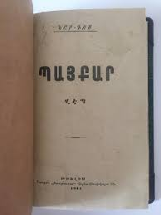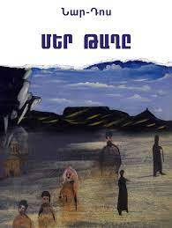
- պատմավեպ
- վեպեր
- պատմվածք
- նորավեպ
Հարցերին պատասխանելու կամ առաջադրանքները կատարելու համար սովորողը պետք է իմանա.
1. Նար-Դոսը ծնվել է Թիֆլիսում և ապրել Հավլաբար թաղամասում։
2. Գրողի իսկական անուն-ազգանունը Միքայել Հովհաննիսյան է:
3. Գրական կեղծանունը առաջացել է գծիկով 2 մասի բաժանված նարդոս (Նար-Դոս) ծաղկի անունից:
4. Բերված ստեղծագործությունների հեղինակը Նար-Դոսն է։
5. Գրել է վեպեր, պատմվածքներ, նովելներ, վիպակներ։ Չի գրել պատմավեպեր:
6. Նա հայտնի է իբրև արձակագիր։
Հարցերին պատասխանելու կամ առաջադրանքները կատարելու համար սովորողը պետք է կարողանա .
1. իմանալ գրողի ծննդավայրի մասին,
2. տարբերել արձակ ստեղծագործությունը թատերգությունից,
3. մտապահել Նար-Դոս հեղինակի անունը։

Թեմատիկ պլանավորում
Դաս 27 - «Ես և Նա» նորավեպի «Ես» պատմվածքը, բովանդակությունը
https://youtu.be/HnTw25gdAgY -ԽՈՍՈՂ ԳԻՐՔ - «Ես և Նա»
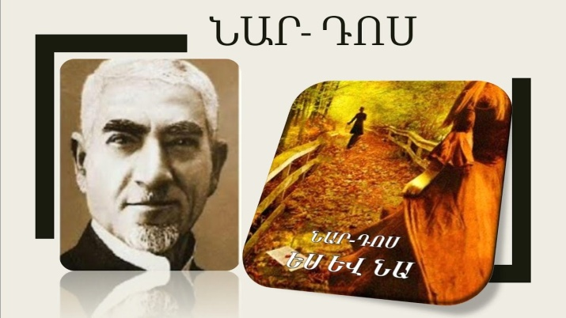

Հարցեր և առաջադրանքներ առարկայի չափորոշչային նվազագույն պահանջների կատարումը ստուգելու համար։
1. Ի՞նչ է «Ես և Նա» նորավեպի ենթավերնագիրը:
- «Մի կորած մարդու հիշատակարանից»
- «Մի մոլորված մարդու հիշատակարանից»
- «Մի հարբեցող մարդու հիշատակարանից»
2. Ո՞վ էր ԵՍ-ը:
- իրավաբանական ֆակուլտետի վերջին կուրսի ուսանող, որին մեծ ապագա էր սպասվում
- թափառական երաժիշտ
- դերասան
- հանրաճանաչ երաժիշտ
3. Ի՞ն ես հասկանում «կորած մարդ» ասելով.
կյանքի հատակն ընկած մարդ մարդ , որին փնտրում էին ու չէին գտնում

Հարցերին պատասխանելու կամ առաջադրանքները կատարելու համար սովորողը պետք է իմանա.
1․ «Ես և Նա» նորավեպի ենթավերնագիրն է «Մի կորած մարդու հիշատակարանից»:
2. ԵՍ-ը իրավաբանական ֆակուլտետի վերջին կուրսի ուսանող էր, որին մեծ ապագա էր սպասվում:
3. Կորած մարդը կյանքի հատակն ընկած մարդն է։

Հարցերին պատասխանելու կամ առաջադրանքները կատարելու համար սովորողը պետք է կարողանա.
1․ ճանաչել ծանոթ ստեղծագործությունների գլխավոր հերոսներին
2. նկարագրել, բնութագրել պատմվածքի հերոսներին
3. իմանալ գլխավոր հերոսի մասին կարևոր մանրամասներ,
4. հիշել, որ ստեղծագործությունը բաղկացած է 2 պատմվածքից՝ «Ես» և «Նա »

Թեմատիկ պլանավորում

Դաս 28 –«Ես և Նա » նորավեպի «Ես» պատմվածքը, կերպարները
Հարցեր և առաջադրանքներ առարկայի չափորոշչային նվազագույն պահանջների կատարումը ստուգելու համար։
1.Սիրած աղջկանից ի՞նչ բովանդակության նամակ է ստանում ԵՍ-ը:

- «Ամուսնացա » 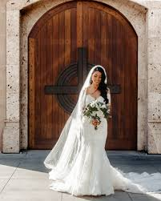
- «Էլ ինձ չգրես»
- «Մեր միջև ամեն ինչ վերջացած է »
2. Ինչպե՞ս է փոխվում հերոսի կյանքը, ի՞նչ է անում նա: Նշվածներից ո՞րն է սխալ :

- չի կարողանում դիմանալ հոգեկան ծանր հարվածին
- տրվում է հարբեցողության
- վերածվում է խնդրագրեր ու զրպարտագրեր գրող ու զանազան մութ գործերի մեջ ներքաշված մի կորած մարդու
- կարողանում է իր մեջ ուժ գտնել և հաղթահարել դժվարությունները

3. Ո՞ր օտար բառի բացատրությունն է սխալ նշված։
- տրագեդիա-- ողբերգություն
- պալացցո -- պալատ
- մոմենտ – ամիս
Հարցերին պատասխանելու կամ առաջադրանքները կատարելու համար սովորողը պետք է իմանա.
1․ Հեռու հյուսիսում, երբ դիսերտացիայի վերջին գլուխն էր գրում, սիրած աղջկանից Ես-ը ստանում է հետևյալ բովանդակության նամակ. «Ամուսնացա»:
2. Նա չի կարողանում դիմանալ հոգեկան ծանր հարվածին, հուսալքումից դառնում է կամազուրկ, տրվում հարբեցողության, սուզվում կյանքի ճահիճը և վերածվում խնդրագրեր ու զրպարտագրեր գրող ու զանազան մութ գործերի մեջ ներքաշված մի կորած մարդու:
3. Մոմենտ նշանակում է պահ, ոչ թե ամիս։
Հարցերին պատասխանելու կամ առաջադրանքները կատարելու համար սովորողը պետք է կարողանա.
1. ընկալել տեքստի բովանդակությունը,
3. ճանաչել ստեղծագործության հերոսներին,
4. հասկանալ անծանոթ բառերի իմաստները։

Թեմատիկ պլանավորում
Դաս 29 – «Ես և Նա» նորավեպը «Նա» պատմվածքը, բովանդակությունը
Հարցեր և առաջադրանքներ առարկայի չափորոշչային նվազագույն պահանջների կատարումը ստուգելու համար։
1. Նախապես ի՞նչ վերնագիր է ունեցել «Նա» պատմվածքը:
- «Վրեժ»
- «Պայքար»
- «Անտոնիոն»
- «Զայրույթ»
2. Ո՞վ էր Անտոնիոն և ի՞նչ գործիք էր նվագում :
երաժիշտ
Անտոնիո
բանաստեղծ

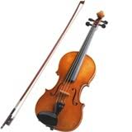 Նվագում էր _________________________________________________
3. Որտե՞ղ են կատարվում «Նա» պատմվածքի գործողությունները:
- Հայաստանի Դիլիջան քաղաքում 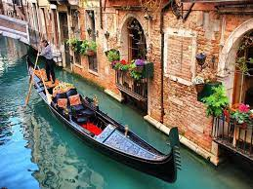
- Իտալիայի Վենեցիա քաղաքում
- Ֆրանսիայի Փարիզ քաղաքում
Հարցերին պատասխանելու կամ առաջադրանքները կատարելու համար սովորողը պետք է իմանա
1. «Նա» պատմվածքի վերնագիրը նախապես եղել է «Վրեժ» :
2. Անտոնիոն թափառական երաժիշտ էր և նվագում էր ջութակ :
3 . «Նա» պատմվածքի գործողությունները կատարվում են Իտալիայի Վենեցիա քաղաքում:
Հարցերին պատասխանելու կամ առաջադրանքները կատարելու համար սովորողը պետք է կարողանա.
1. հիշել, որ «Վրեժ» վերնագրով պատմվածքը իտալական սիրավեպ է,
2. նկարներից և սլաքներից հասկանալ ճիշտ պատասխանը,
3. հիշել և մտապահել ստեղծագործության բովանդակությունը։

Թեմատիկ պլանավորում
Դաս 30– «Ես և Նա» նորավեպը «Նա» պատմվածքը, կերպարները
Հարցեր և առաջադրանքներ առարկայի չափորոշչային նվազագույն պահանջների կատարումը ստուգելու համար։
- ա/ Ո՞վ է Ջուլիետան 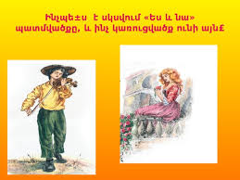
- հարուստի դուստր
- աղքատի աղջիկ
բ. Ինչպե՞ս են ծանոթանում Անտոնիոն և Ջուլիետան:
————————————————————————————
2. Ո՞վ է այս նամակի հեղինակը. «Հայրս ասաց, որ իմ և քո միջև անանց անդունդ կա: Մենք վերևն ենք, դու՝ ներքևը: Էլ մի՛ գա: Մոռացի՛ր ինձ» :
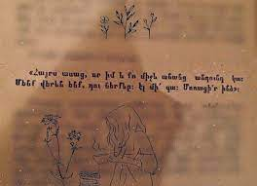
- Ջուլիետան
- Անտոնիոն
- ԵՍ-ի սիրած աղջիկը

- Ի՞նչ արեց Անտոնիոն նամակը.
- զայրացած պատառ-պատառ արեց
- խնամքով ծալեց, ծոցը դրեց
- թողեց գետնին ընկած
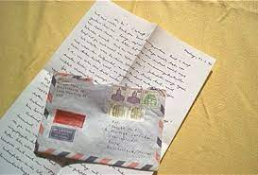

Հարցերին պատասխանելու կամ առաջադրանքները կատարելու համար սովորողը պետք է իմանա.
1. Ջուլիետան հարուստի աղջիկ է: Անտոնիոն և Ջուլիետան ծանոթանում են, երբ թափառական երաժիշտը՝ Անտոնիոն, նվագում է նրանց պատշգամբի տակ:
2. Նամակի հեղինակը Ջուլիետան է՝ հարուստի աղջիկը։
3. Անտոնիոն թուղթը ուզեց պատառ-պատառ անել, բայց զսպեց իրեն, խնամքով ծալեց, ծոցը դրեց և ջութակը պինդ սեղմելով վիրավոր կրծքին՝ հեռացավ։

Հարցերին պատասխանելու կամ առաջադրանքները կատարելու համար սովորողը պետք է կարողանա.
1. հասկանալ տվյալ ժամանակաշրջանում մարդկանց դասակարգային տարբերությունները,
2. օգտվելով հուշումներից`կատարել առաջադրանքները,
3. ինքնուրույն դատողություններ անել և վերաբերմունքը դրսևորել պատմվածքի իրադարձությունների, հերոսների վարքագծի վերաբերյալ:

Թեմատիկ պլանավորում
Դաս 31- «Ես և Նա» նորավեպը: ԵՍ-ի և ՆԱ –ի համեմատական բնութագիրը
Հարցեր և առաջադրանքներ առարկայի չափորոշչային նվազագույն պահանջների կատարումը ստուգելու համար։
- Ո՞ր հատվածը ո՞ր հերոսի մասին է․ / տեղադրի՛ր ճիշտ տարբերակը /
Այստեղ ես էի – իմ բուրժուական միջավայրի հարազատ ծնունդը, տաքուկ ապրելու սովոր, կամազուրկ, փափկամարմին մի ինտելիգենտ, որ առաջին իսկ հարվածից ընկնում է այլևս չելնելու համար: ____________________________________________________________________
Իրավաբանականի ուսանող, թե՞ Անտոնիո
Այնտեղ նա էր – աշխատավոր ժողովրդի ծոցից ելած անապաստան, թափառական մի պատանի․․․․․, որ հետզհետե բարձրանում է մինչև գլխապտույտ բարձունքները, որպեսզի այնտեղից իր վրիժառության թույնը թափի․․․․ իրեն նվաստացնողների գլխին:
_____________________________________________________________________________
Իրավաբանականի ուսանող, թե՞ Անտոնիո
- Ու՞մ խոսքերն են և ո՞ւմ են ուղղված .
«Այսօր ես հասա իմ նպատակին: Բայց նորից սիրել նրան, ով խաղում է ուրիշի զգացմունքների հետ, ով տարբերություն է դնում վերևի և ներքևի միջև, ավա՜ղ, սինյորա, ես չեմ կարող»:
- Անտոնիոյի՝ Ջուլիետային
- Իրավաբանական ֆակուլտետի ուսանողի՝ իր սիրած աղջկան , որին տեսնում է իրենց բաժանումից հինգ տարի հետո

- Ո՞ր հերոսը «Ես և Նա» նորավեպից չէ.
- Անտոնիո
- Ջուլիետա
- իրավաբանական ֆակուլտետի նախկին ուսանող
- Գևորգ

Հարցերին պատասխանելու կամ առաջադրանքները կատարելու համար սովորողը պետք է իմանա.
1. «Այստեղ ես էի – իմ բուրժուական միջավայրի հարազատ ծնունդը, տաքուկ ապրելու սովոր, կամազուրկ, փափկամարմին մի ինտելիգենտ, որ առաջին իսկ հարվածից ընկնում է այլևս չելնելու համար» հատվածը իրավաբանականի ուսանողի մասին է։
«Այնտեղ նա էր – աշխատավոր ժողովրդի ծոցից ելած անապաստան, թափառական մի պատանի․․․․․, որ հետզհետե բարձրանում է մինչև գլխապտույտ բարձունքները, որպեսզի այնտեղից իր վրիժառության թույնը թափի․․․․ իրեն նվաստացնողների գլխին» հատվածը Անտոնիոյի մասին է։
2. «Այսօր ես հասա իմ նպատակին: Բայց նորից սիրել նրան, ով խաղում է ուրիշի զգացմունքների հետ, ով տարբերություն է դնում վերևի և ներքևի միջև, ավա՜ղ, սինյորա, ես չեմ կարող»: - Այսպես ասում է Անտոնիոն Ջուլիետային։
3. «Ես և Նա» նորավեպ հերոսների չէ Գևորգը։
Հարցերին պատասխանելու կամ առաջադրանքները կատարելու համար սովորողը պետք է կարողանա.
1. վերհիշելով պատմվածքը` ճիշտ գուշակել հերոսների նկարագրությունները,
2. համեմատել հերոսների վարքագծերը,
3. մտապահել և տարբերակել հերոսներին:

Թեմատիկ պլանավորում
Դաս 32-Հովհ․ Թումանյանի կյանքը և ստեղծագործության ընդհանուր բնութագիրը
Հարցեր՝ սովորողներին ներկայացվող նվազագույն պահանջների ստուգման համար

1․ Ո՞ւմ են ասել Ամենայն հայոց բանաստեղծ։
Հովհաննես Թումանյան Րաֆֆի

2․ Ե՞րբ և որտե՞ղ է ծնվել Հովհաննես Թումանյանը։
ա/ 1869 թ․-ին, Լոռու Դսեղ գյուղում բ/ 2015 թ․-ին Երևանում
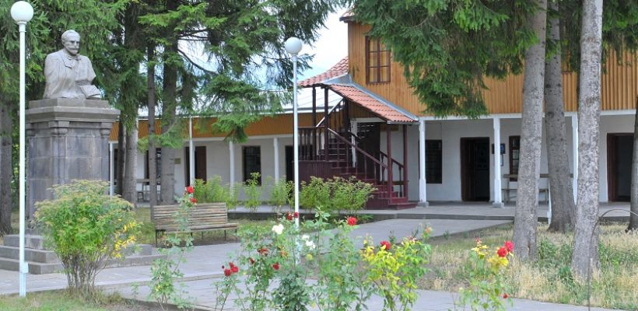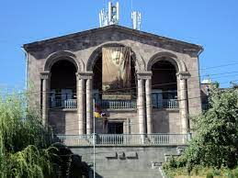
3․ Այս ստեղծագործություններից որո՞նք են Հովհ․ Թումանյանինը /դրանք 3-ն են/

<<Գիքորը>> <<Շունն ու կատուն>> <<Արտիստ>> <<Մի կաթիլ մեղրը>> <<Ես իմ անուշ Հայաստանի>>

Հարցերին պատասխանելու կամ առաջադրանքները կատարելու համար սովորողը պետք է իմանա․
1․ Ամենայն հայոց բանաստեղծ անվանել են Հովհ․ Թումանյանին։
2․ Հովհ․ Թումանյանը ծնվել է 1869 թ․-ին Լոռու Դսեղ գյուղում։ 3․ Հովհ․ Թումանյանը գրել է <<Գիքորը>>, <<Շունն ու կատուն>>, <<Մի կաթիլ մեղրը>> և այլ ստեղծագործությունները։
Հարցերին պատասխանելու կամ առաջադրանքները կատարելու համար սովորողը պետք է կարողանա․
1․ հիշել և նշել՝ որ հեղինակի մասին է շրջասույթը,
2․ գտնել և նշել ճիշտ պատասխանը,
3. հիշել և նշել Հովհ․ Թումանյանի մի քանի ստեղծագործություն։
Թեմատիկ պլանավորում
Դաս 33- <<Թմկաբերդի առումը>> պոեմի գաղափարը
Հարցեր՝ սովորողներին ներկայացվող նվազագույն պահանջների ստուգման համար
1․ Ո՞վ է <<Թմկաբերդի առումը>> պոեմի հեղինակը։
ա/ Հովհաննես Թումանյան բ/ Գաբրիել Սունդուկյան 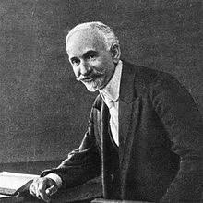 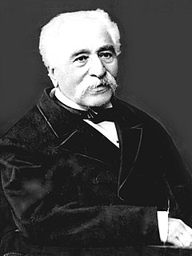

2․ Որտե՞ղ է գտնվում Թմուկ բերդը։ 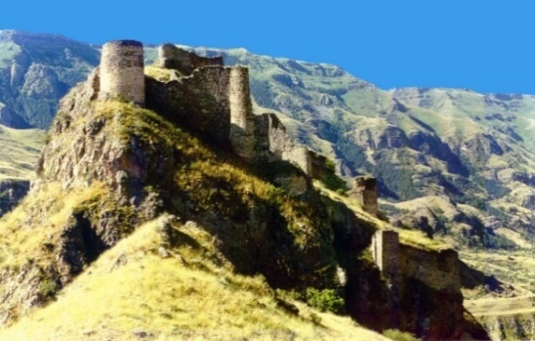

3․ <<Թմկաբերդի առումը>> պոեմը արձա՞կ, թե՞ չափածո ստեղծագործություն է։

4․ Ովքե՞ր են պոեմի գլխավոր հերոսները։ (Նշել 3 ճիշտ պատասխանները)
- Թաթուլ իշխան
- Ջավախքի տիրուհի
- Սասունցի Դավիթ
- Նադիր շահ
- Հայկ Նահապետ
5․ Ինչի՞ մասին է <<Թմկաբերդի առումը>> պոեմը։

Հարցերին պատասխանելու կամ առաջադրանքները կատարելու համար սովորողը պետք է իմանա․
1․ <<Թմկաբերդի առումը>> պոեմի հեղինակը Հովհ․ Թումանյանն է։
2․ Թմուկ բերդը միջնադարյան ամրոց է, գտնվում է Ջավախքում։
3․ <<Թմկաբերդի առումը>> պոեմը չափածո ստեղծագործություն է։
4․ Թաթուլ իշխանը, Ջավախքի տիրուհին, Նադիր շահը պոեմի գլխավոր հերոսներն են։
5․ Չարի ու բարու, մարդու կոչման, լավ ու բարի գործ կատարելու մասին է։

Հարցերին պատասխանելու կամ առաջադրանքները կատարելու համար սովորողը պետք է կարողանա․
1․ հիշել և գրի առնել հեղինակի մասին նվազագույն տեղեկությունները,
2․ մտապահել, որ Թմուկ բերդը միջնադարյան ամրոց է և գտնվում է Ջավախքում,
3․ հիշել, որ պոեմը ամենախոշոր գրական տեսակն է,
4․ հիշել և նշել ճիշտ պատասխանը,
5․հիշել, որ պոեմում հեղինակը արտահայտում է մարդու կոչման, լավ ու բարի գործ կատարելու գաղափարը։

Թեմատիկ պլանավորում
Դաս 34- Անցողիկ կյանքի և անմահ գործի գաղափարը պոեմում
Հարցեր՝ սովորողներին ներկայացվող նվազագույն պահանջների ստուգման համար
1․ <<Թմկաբերդի առումը>> պոեմի ո՞ր հատվածում է արտահայտված հիմնական գաղափարը։
Պոեմի հիմնական գաղափարն արտահայտված է․
ա/ Նախերգանքում բ/ 2-րդ հատվածում
Գործն է անմահ,լա՛վ իմացեք, Էն տեսակ կին,
Որ խոսվում է դարեդար, Ես իմ հոգին,
Երնեկ նըրան,որ իր գործով Թե աշուղն էլ ունենար,
Կապրի անվերջ,անդադար։ Առանց զենքի,առանց զորքի
Շահերի դեմ կըգընար։
2․ Ո՞վ էր կռվում Նադիր շահի դեմ․
ա/ Թաթուլ իշխանը բ/ աշուղը
3․ Ո՞րն է <<Թմկաբերդի առումը>> պոեմի հիմնական ասելիքը։
Տրված բառերով կազմել նախադասություն և ամբողջացնել պոեմի
ասելիքը, գաղափարը․
ապրում է Մահից հետո մարդն գործերով։ իր բարի, ազնիվ

——————————————————————————————
4․ Ո՞վ է մարմնավորում անմահության գաղափարը։
ա/ Թմկա տիրուհին բ/ Նադիր շահը գ/ քաջ Թաթուլը

Հարցերին պատասխանելու կամ առաջադրանքները կատարելու համար սովորողը պետք է իմանա․
1․ Պոեմի հիմնական գաղափարն արտահայտված է նախերգանքում։
2. Նադիր շահի դեմ կռվում էր Թաթուլ իշխանը ։
3․ Մահից հետո մարդն ապրում է իր բարի, ազնիվ գործերով։
4․ Անմահության գաղափարը մարմնավորում է քաջ զորավար Թաթուլը, որը կռվում է շահի դեմ և կանգուն պահում Թմկա բերդը։
Հարցերին պատասխանելու կամ առաջադրանքները կատարելու համար սովորողը պետք է իմանա․
1․ հիշել և նշել ճիշտ պատասխանը,
2. հիշել և տրված տարբերակներից նշել ճիշտ պատասխանը,
3․տրված բառերով կազմել նախադասություն և ամբողջացնել պոեմի արտահայտած գաղափարը,
4․ հիշել և տրված տարբերակներից նշել ճիշտ պատասխանը։

Թեմատիկ պլանավորում
Դաս 35- <<Փարվանա>> բալլադը. հասկացողություն բալլադի մասին
Հարցեր՝ սովորողներին ներկայացվող նվազագույն պահանջների ստուգման համար

1․ Ո՞վ է գրել <<Փարվանա>> բալլադը։
2․ Որտե՞ղ է գտնվում Փարվանա լիճը․
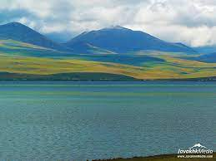 ա/ Երևան բ/ Ջավախք

3․ Ի՞նչ հատկանիշներով է բնութագրվում բալլադը.
արձակ
բ
չափածո

Հարցերին պատասխանելու կամ առաջադրանքները կատարելու համար սովորողը պետք է իմանա․
1․ <<Փարվանա>> բալլադը գրել է Հովհ․ Թումանյանը։
2․ Փարվանա լիճը գտնվում է Ջավախքում։
3․ Բալլադը չափածո, ոչ մեծ ծավալի ստեղծագործություն է։
Հարցերին պատասխանելու կամ առաջադրանքները կատարելու համար սովորողը պետք է կարողանա․
1․ հիշել, որ <<Փարվանա>> բալլադը գրել է Հովհաննես Թումանյանը,
2․ մտապահել, որ Փարվանա լիճը գտնվում է Ջավախքում,
3․ հիշել, որ բալլադը չափածո, ոչ մեծ ծավալի ստեղծագործություն է։

Թեմատիկ պլանավորում
Դաս 36- <<Փարվանա>> բալլադի գաղափարը
Հարցեր՝ սովորողներին ներկայացվող նվազագույն պահանջների ստուգման համար
1․ Ինչի՞ մասին է <<Փարվանա>> բալլադը․ /ընդգծի՛ր/
հավերժական սիրո թե՞ օլիմպիական խաղերի

2․ Ի՞նչ է պահանջում աղջիկը մրցույթի եկած փեսացուներից․
ա/ սիրո անշեջ (անմար, չմարող ) հուրը բ/ գանձ ու գահ

3․ Ինչպե՞ս է ավարտվում բալլադը։
արցունքներից Փարվանա արքայադստեր գոյանում է լիճ ծածկում և ամեն ինչ։

———————————————————————————————————
/տրված բառերով կազմի՛ր նախադասություն և ամբողջացրու պոեմի գաղափարը/

Հարցերին պատասխանելու կամ առաջադրանքները կատարելու համար սովորողը պետք է իմանա․
1․ Անձնազոհ հոգու և հավերժական սիրո մասին է։
2․ Մրցույթի եկած փեսացուներից աղջիկը պահանջում է սիրո անշեջ հուրը։
3․ Փարվանա արքայադստեր արցունքներից գոյանում է լիճ և ծածկում ամեն ինչ։
Հարցերին պատասխանելու կամ առաջադրանքները կատարելու համար սովորողը պետք է կարողանա․
1․ կարդալ տրված հատվածը և հիշել ու նշել, որ բալլադը անձնազոհ հոգու և հավերժական սիրո մասին է,
2․ հիշել, որ անշեջ նշանակում է անմար, չմարող , և աղջիկն ընտրելու էր անմար սիրո հուրը բերողին,
3․ տրված բառերով կազել նախադասություն և հիշել, որ արքայադստեր արցունքներից գոյանում է Փարվանա լիճը և ծածկում ամեն ինչ։
Թեմատիկ պլանավորում
Դաս 37- <<Հայրենիքիս հետ>> բանաստեղծությունը
Հարցեր՝ սովորողներին ներկայացվող նվազագույն պահանջների ստուգման համար
1․ Ո՞վ է <<Հայրենիքիս հետ>> բանաստեղծության հեղինակը։
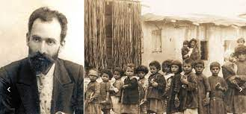 ————————————
2․ <<Հայրենիքիս հետ>> բանաստեղծությունը հայրենիքի՞, թե՞ աշնան մասին է։
զարկված, զրկված, ողբի, որբի, սիրո, նոր, հույսի, հզոր,
լույսի, անկախ

հայրենիք

Գրել
<<Հայրենիքիս հետ>> բանաստեղծությանը չհամապատասխանող 2 ոչ ճիշտ բառերը
————————— ———————————
3․ Քանի՞ տնից Է բաղկացած <<Հայրենիքիս հետ>> բանաստեղծությունը։
ա/ 5 բ/ 4 գ/ 6

Հարցերին պատասխանելու կամ առաջադրանքները կատարելու համար սովորողը պետք է իմանա․
1․ <<Հայրենիքիս հետ>> բանաստեղծության հեղինակը Հովհ․ Թումանյանն է։
2․ <<Հայրենիքիս հետ>> բանաստեղծությունը հայրենիքի մասին է։ Չհամապատասխանող 2 ոչ ճիշտ բառերն են՝ սիրո, անկախ։
3․ Բանաստեղծությունը բաղկացած է 4 տնից։
Հարցերին պատասխանելու կամ առաջադրանքները կատարելու համար սովորողը պետք է կարողանա․
1․ հիշել և նշել բանաստեղծության հեղինակին,
2․ հիշել, որ բանաստեղծությունը հայրենիքի մասին է և առանձնացնել չբնութագրող բառերը,
3․ մտապահել, որ բանաստեղծությունը բաղկացած է 4 տնից և կան կրկնվող երկտողեր։

Թեմատիկ պլանավորում
Դաս 38- Հովհ․ Թումանյանի քառյակները, քառյակը որպես ժանրի տեսակ

Հարցեր՝ սովորողներին ներկայացվող նվազագույն պահանջների ստուգման համար
1. Ինչպիսի՞ ստեղծագործություն է քառյակը.
Փոքր ծավալի, չափածո
Մեծ ծավալի, արձակ

2․ Քանի՞ տողից է բաղկացած։
3․ Քանի՞ քառյակ է գրել Հովհ․ Թումանյանը.
ա/ 35 բ/ 40 գ/70
Հարցերին պատասխանելու կամ առաջադրանքները կատարելու համար սովորողը պետք է իմանա․
1․ Քառյակը փոքր ծավալի ստեղծագործություն է, բայց ունի հարուստ, խորը բովանդակություն։
2․ Բաղկացած է 4 տողից։
3․ Հովհ․ Թումանյանը գրել է 70 քառյակ։
Հարցերին պատասխանելու կամ առաջադրանքները կատարելու համար սովորողը պետք է կարողանա․
1․ հիշել, որ քառյակը փոքր ծավալի ստեղծագործություն է, բայց ունի հարուստ, խորը բովանդակություն։
2․ տարբերել քառյակը մյուս ստեղագործություններից։
3․ դասագրքից օգտվելով՝ պատասխանել հարցին և սահուն ընթերցել 1-2 քառյակ։

Թեմատիկ պլանավորում
Դաս 39- Թեմայի ամփոփում
1․ Ո՞վ է Հովհաննես Թումանյանը։
2․ Որտե՞ղ է ծնվել։
ա/Փարիզում բ/Լոռու Դսեղ գյուղում
3․ Ի՞նչ ստեղծագործություններ ունի Հովհ․ Թումանյանը։
4․ Հովհ․ Թումանյանին վերաբերող ի՞նչ շրջասույթներ կան․
ա/ Ամենայն հայոց բանաստեղծ բ/Սկյուտարի սոխակ
5․Ի՞նչ ստեղծագործություններ գիտես։
Հարցերին պատասխանելու կամ առաջադրանքները կատարելու համար սովորողը պետք է իմանա․
1․ Հովհ․Թումանյանը 20-րդ դարասկզբի ամենահայտնի գրողներից մեկն է։
2․ Ծնվել է Լոռու Դսեղ գյուղում։
3․ Գրել է բանաստեղծություններ, պոեմներ, բալլադներ, քառյակներ և այլն։
4․ Նրան անվանում էին <<Ամենայն հայոց բանաստեղծ>>, <<Հանճարեղ լոռեցի>>
5․ Հովհ․ Թումանյանի հայտնի ստեղծագործություններից մի քանիսի վերնագրերը։
Հարցերին պատասխանելու կամ առաջադրանքները կատարելու համար սովորողը պետք է կարողանա․
1․ հիշել, որ Հովհ․ Թումանյանը 20-րդ դարասկզբի ամենահայտնի գրողներից մեկն է,
2․ հիշել և նշել ճիշտ պատասխանը։
3․ ընկերների և ուսուցչի օգնությամբ կարդալ և նշել իրեն դուր եկած ստեղծագործությունները /հատված/
4․ մտապահել և ճիշտ պատասխանել․
5․ մեկ նախադասությամբ գրել դուր եկած ստեղծագործությունից /հատվածից / ստացած տպավորությունները։

Թեմատիկ պլանավորում
Դաս 40-Ավ․ Իսահակյանի կյանքը

Հարցեր և առաջադրանքներ առարկայի չափորոշչային նվազագույն պահանջների կատարումը ստուգելու համար։

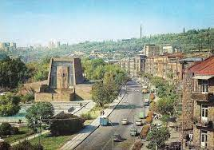
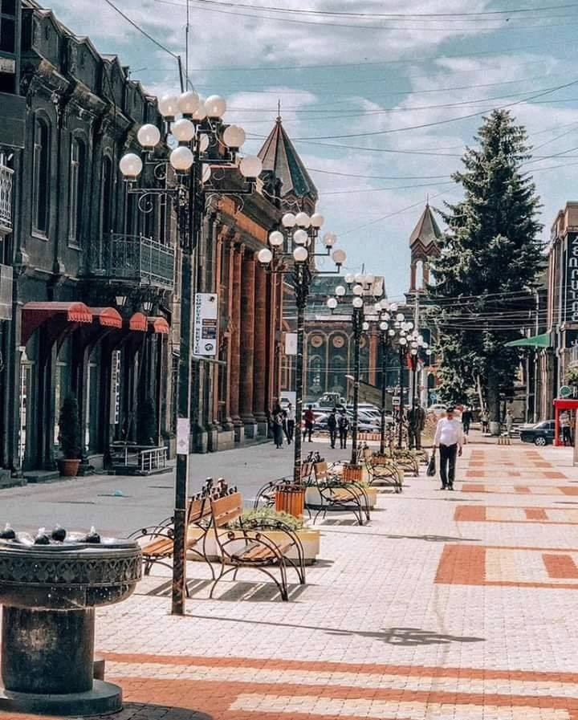
- Ավ․ Իսահակյանը ծնվել է․
ա/ Երևանում 1957թ.-ին բ/ Գյումրիում 1875թ.-ին

- Նախնական կրթություն ստանալուց հետո որտե՞ղ է շարունակել կրթությունը.

Գևորգյա՞ն ճեմարանում, թե՞ Ներսիսյան դպրոցում

- Եվրոպական ո՞ր համալսարաններում է ուսանել Իսահակյանը։

ա/ Վենետիկի բ/ Լայպցիգի գ/ Ցյուրիխի

- Որտեղ է թաղված Ավետիք Իսահակյանը։

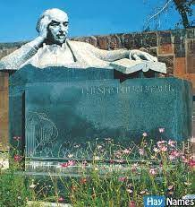
ա/ Երևանի պանթեոնում բ/ Թիֆլիսի պանթեոնում
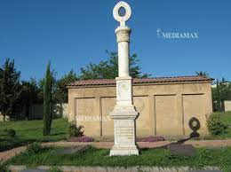

Հարցերին պատասխանելու կամ առաջադրանքները կատարելու համար սովորողը պետք է իմանա․

- Ա. Իսահակյանը ծնվել է Գյումրիում 1875թ.-ին։
- Ա. Իսահակյանը սովորել է Գևորգյան ճեմարանում։
- Նա սովորել է Վենետկի և Լայպցիգի համալսարաններում։
- Ա. Իսահակյանը թաղված է Երևանի պանթեոնում։

Հարցերին պատասխանելու կամ առաջադրանքները կատարելու համար սովորողը պետք է կարողանա․

1. հիշել գրողի ծննդավայրը,
2. նշել այն ճեմարանը, որտեղ սովորել է Իսահակյանը,
3. առանձնացնել այն համալսարանները, որտեղ ուսանել է Իսահակյանը,
5. հիշել, որ Իսահակյանը թաղված է Երևանի պանթեոնում։

Թեմատիկ պլանավորում
Դաս 41-«Մի մրահոն աղջիկ տեսա» բանաստեղծությունը

Հարցեր և առաջադրանքներ առարկայի չափորոշչային նվազագույն պահանջների կատարումը ստուգելու համար։

- Ի՞ն է նշանակում մրահոն։
- Որտեղ՞ է գտնվում Ռիալտոյի կամուրջը։
ա/ Վենետիկում բ/ Փարիզում
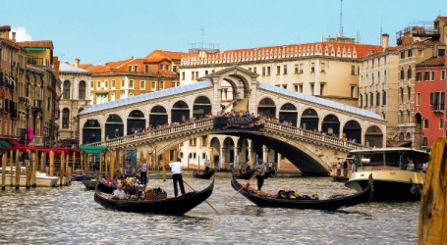
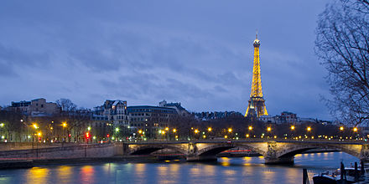
- Ու՞մ է պատկանում «տառափանքս փորձ ունի» արտահայտությունը բանաստեղծության մեջ՝ բանաստեղծի՞ն, թե՞ մրահոն աղջկան։

Հարցերին պատասխանելու կամ առաջադրանքները կատարելու համար սովորողը պետք է իմանա․

- Մրահոն նշանակում է սև հոնքերով, սևահոն։
- Ռիալտոյի կամուրջը գտնվում է Վենետիկում։
- «Տառափանքս փորձ ունի» արտահայտությունը պատկանում է բանաստեղծին։

Հարցերին պատասխանելու կամ առաջադրանքները կատարելու համար սովորողը պետք է կարողանա․

- բացատրել մրահոն բառի իմաստը,
- նշել, թե որտեղ է գտնվում Ռիալտոյի կամուրջը,
- մտապահել բանաստեղծի՝ «տառապանքս փորձ ունի» արտահայտությունը։

Թեմատիկ պլանավորում
Դաս 42 - «Ռավեննայում» բանաստեղծությունը

Հարցեր և առաջադրանքներ առարկայի չափորոշչային նվազագույն պահանջների կատարումը ստուգելու համար։

- Որտե՞ղ է գտնվում Ռավեննա քաղաքը՝ Իտալիայո՞ւմ, թե՞ Ֆրանսիայում։

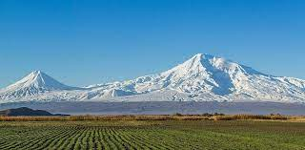
- Հայ ժողովրդի համար խորհդանշական ո՞ր լեռան մասին է Իսահակյանի «Ռավեննայում» բանաստեղծությունը։

- Ո՞ր բանաստեղծությունից են հետևյալ տողերը. «Արարատի ծեր կատարին
դար է եկել, վայրկայնի պես, ու անցել...»

ա/ «Ռավեննայում» բ/ «Մի մրահոն աղջիկ տեսա»

Հարցերին պատասխանելու կամ առաջադրանքները կատարելու համար սովորողը պետք է իմանա․

- Ռավեննա քաղաքը գտնվում է Իտալիայում։
- «Ռավեննայում» բանաստեղծությունը Արարատ լեռան մասին է։
- Տրված տողերը «Ռավեննայում» բանաստեղծությունից են։

Հարցերին պատասխանելու կամ առաջադրանքները կատարելու համար սովորողը պետք է կարողանա․

- հիշել, որ Ռավեննան գտնվում է Իտալիայում,
- ներկայացնել, որ բանաստեղծության մեջ խոսվում է Արարատ լեռան մասին։
- տարբերել «Ռավեննայում» և «Մի մրահոն աղջիկ տեսա» բանաստեղծությունները։

Թեմատիկ պլանավորում

Դաս 43 -«Հավերժական սերը» բալլադը

Հարցեր և առաջադրանքներ առարկայի չափորոշչային նվազագույն պահանջների կատարումը ստուգելու համար։

- Որտե՞ղ է գտնվում Թադմորի ապարանքը
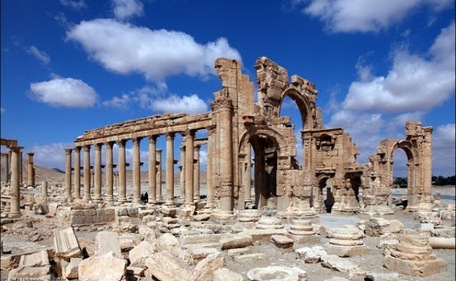
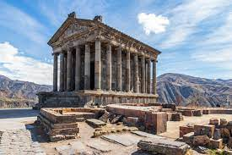
ա/Սիրիայում բ/Հայաստանում

- Ի՞նչ է նշանակում բամբիշ

ա/ թագուհի բ/կախարդ

- Ի՞նչ է խորհրդանշում Թադմորի աշտարակը։

ա/ Էլ-Սամանի հավերժական սերը բամբիշի հանդեպ բ/ Ասորիքի հավերժությունը

Հարցերին պատասխանելու կամ առաջադրանքները կատարելու համար սովորողը պետք է իմանա․

- Թադմորի ապարանքը գտնվում է ժամանակակից Սիրիայում։
- Բամբիշ նշանակում է թագուհի։
- Թադմորի աշտարակը խորհրդանշում է Էլ-Սամանի հավերժական սերը բամբիշի հանդեպ։

Հարցերին պատասխանելու կամ առաջադրանքները կատարելու համար սովորողը պետք է կարողանա․

- նշել Թադմորի ապարանքի գտնվելու տեղը,
- հասկանալ բամբիշ բառի նշանակությունը,
- բացատրել Թադմորի աշտարակի խորհուրդը։

Թեմատիկ պլանավորում
Դաս 44 -«Սաադիի վերջին գարունը» արձակ բանաստեղծությունը

Հարցեր և առաջադրանքներ առարկայի չափորոշչային նվազագույն պահանջների կատարումը ստուգելու համար։

- Ո՞վ է Սաադին․
ա/ պարսիկ բանաստեղծ բ/ հայ գրող

- Ո՞ր դարձվածքն է նշանակում մարդու կյանքի վերջը․

ա/ «Վերջին գարուն» բ/ «Առաջին ձյուն»
- Իսահակյանի ո՞ր ստեղծագործությունից է «Ծնվում ենք ակամա, ապրում ենք զարմացած, մեռնում ենք կարոտով...» արտահայտությունը։

ա/ «Հավերժական սերը» բ/ «Սաադիի վերջին գարունը»

Հարցերին պատասխանելու կամ առաջադրանքները կատարելու համար սովորողը պետք է իմանա․

- Սաադին պարսիկ բանաստեղծ է։
- Վերջին գարուն նշանակում է մարդու կյանքի վերջը։
- «Ծնվում ենք ակամա, ապրում ենք զարմացած, մեռնում ենք կարոտով...» արտահայտությունը Իսահակյանի «Սաադիի վերջին գարունը» ստեղծագործությունից է։

Հարցերին պատասխանելու կամ առաջադրանքները կատարելու համար սովորողը պետք է կարողանա․

- հիշել՝ ով է Սաադին,
- բացատրել «վերջին գարուն» դարձվածքի իմասստը,
- տարբերակել Իսահակյանի ստեղծագործությունները։

Թեմատիկ պլանավորում
Դաս 45 -Արձակ պոեմի գաղափարական բովանդակությունը

Հարցեր և առաջադրանքներ առարկայի չափորոշչային նվազագույն պահանջների կատարումը ստուգելու համար։

- Տարվա ո՞ր եղանակն էր «Սաադիի վերջին գարունը» արձակ պոեմում։

- Ի՞նչ էր անում Սաադին իր պարտեզում նստած։
ա/ մտածում էր աշխարհի գեղցկության մասին բ/ գրում էր իր գրքի վերջին տողերը

- Ո՞վ է Սաադիին այցելության գալիս։

ա/ Նազիաթը բ/ Լիլիթը

Հարցերին պատասխանելու կամ առաջադրանքները կատարելու համար սովորողը պետք է իմանա․

- Պոեմում գարուն էր։
- Սաադին պարտեզում նստած մտորում էր աշխարհի գեղեցկության մասին։
- Սաադիին այցելում է Նազիաթը։

Հարցերին պատասխանելու կամ առաջադրանքները կատարելու համար սովորողը պետք է կարողանա․

- նշել, որ պոեմում գարուն էր,
- նկարագրել՝ ինչ էր անում Սաադին իր պարտեզում,
- մտապահել հերոսուհու անունը։

Թեմատիկ պլանավորում
Դաս 46-Արտադասարանային ընթերցանություն. «Լիլիթ»

Հարցեր և առաջադրանքներ առարկայի չափորոշչային նվազագույն պահանջների կատարումը ստուգելու համար։

- Ո՞վ է գրել «Լիլիթ» լեգենդը։
ա/ Ա. Իսահակյան բ/ Հ. Թումանյան

- Ո՞վքեր են լեգենդի հերոսները։

- Իսահակյանի ո՞ր ստեղծագործությունից է «Եվ ապրեց Ադամ՝ սպասելով ու տենչալով միշտ Լիլիթին, և մեռավ Ադամ՝ հառաչելով ու երազելով մի՛միայն Լիլիթին…» տողերը։

ա/ «Լիլիթ» բ/«Սաադիի վերջին գարունը»

Հարցերին պատասխանելու կամ առաջադրանքները կատարելու համար սովորողը պետք է իմանա․

- «Լիլիթ» առասպելը գերլ է Ա.Իսահակյանը։
- Լեգենդի հերոսներն են Ադամը, Լիլիթև և Եվան։
- Տրված տողերը «Լիլիթ» լեգենդից են։

Հարցերին պատասխանելու կամ առաջադրանքները կատարելու համար սովորողը պետք է կարողանա․

  - նշել «Լիլիթ» լեգենդի հեղինակին,
  - թվարկել լեգենդի հերոսներին,
  - տարբերակել Իսահակյանի ստեղծագործությունները։

Թեմատիկ պլանավորում
Դաս 47. Գրիգոր Զոհրապ. կենսագրական տեղեկություններ
Հարցեր՝ սովորողներին ներկայացվող նվազագույն պահանջների ստուգման համար
1. Որտե՞ ղ է ծնվել Գրիգոր Զոհրապը:
2. Ի՞նչ տիտղոս է ստացել Գրիգոր Զոհրապը` «Ամենայն հայոց բանաստե՞ ղծ», թե՞ «Նորավեպի իշխան»:
3. Ո՞ր գրական հայերենով է ստեղծագործել Գրիգոր Զոհրապը:
Հարցերին պատասխանելու կամ առաջադրանքները կատարելու համար սովորողը պետք է իմանա․

1. որ Գրիգոր Զոհրապը ծնվել է. Կոստանդնուպոլսում,
2. որ նա ստացել է «Նորավեպի իշխան» տիտղոսը,
3. որ ստեղծագործել է արևմտահայերենով:
Հարցերին պատասխանելու կամ առաջադրանքները կատարելու համար սովորողը պետք է կարողանա.

1. Դասագրքից կամ տեղեկատվական այլ աղբյուրներից օգտվելով`ճանաչել հեղինակին:
2. Տարբերել գրողներին տրվող տիտղոսները:
3. Տարբերակել գրական հայերենները` արևմտահայերենը և արևելահայերենը :

Թեմատիկ պլանավորում
Դաս 48. Գրիգոր Զոհրապ. «Այրին» նորավեպը
Հարցեր՝ սովորողներին ներկայացվող նվազագույն պահանջների ստուգման համար
1. Ո՞վ է «Այրին» նորավեպի հեղինակը:
2. Ի՞նչ է նշանակում այրի:
3. Ինչպիսի՞ նկարագրությամբ է սկսվում նորավեպը. օրվա ո՞ ր ժամն էր և ո՞ ր եղանակը:
4. Քանի՞ տարեկան էր Մարտիրոսը` 23, 19, 21:
5. Ո՞վ է Զարդարը և որտե՞ղ էր ապրում:

Հարցերին պատասխանելու կամ առաջադրանքները կատարելու համար սովորողը պետք է իմանա․

1. որ «Այրին» նորավեպը գրել է Գրիգոր Զոհրապը,
2. որ այրի նշանակում է ամուսինը մահացած և հետո չամուսնացած կին,
3. որ գիշեր էր, նոյեմբեր ամիսը,
4. որ Մարտիրոսը տասնինը տարեկան էր,
5. որ Զարդարը Մարտիրոսի մանկամարդ կինն էր, որն ապրոմ էր ամուսնու ընտանիքում, նրա ծնողների և հորեղբայրների ընտանիքների հետ:
Հարցերին պատասխանելու կամ առաջադրանքները կատարելու համար սովորողը պետք է կարողանա ․

1. դասագրքից կամ տեղեկատվական այլ աղբյուրներից օգտվելով`իմանալ հեղինակին,
2. գտնել անծանոթ բառի բացատրությունը,
3. մտապահել տեքստում գոյություն ունեցող տարբեր կապեր,
4. հասկանալով ընթերցել, մտապահել մանր թվացող մանրուքներ,
5. բնութագրել գրական հերոսին, դրսևորել ապրումակցում:

Թեմատիկ պլանավորում
Դաս 49. Նորավեպի դիպաշարը և գաղափարական բովանդակությունը
Հարցեր՝ սովորողներին ներկայացվող նվազագույն պահանջների ստուգման համար
1. Ինչպիսի՞ ստեղծագործություն է «Այրին»` վե՞ պ, թե՞ նորավեպ:
2. Արևմտահայերե՞ն, թե՞ արևելահայերեն է գրված «Այրին» նորավեպը:
3. Ո՞ր քաղաք էր աշխատանքի մեկնել Մարտիրոսը:
4. . Ինչո՞ւ Մարտիրոսը չվերադարձավ:
5. Ինչպիսի՞ն է նովելի ավարտը` սպասելի՞, թե՞ անսպասելի:

Հարցերին պատասխանելու կամ առաջադրանքները կատարելու համար սովորողը պետք է իմանա․

1. որ «Այրին» նորավեպ է,
2. որ «Այրին» նորավեպը գրված է արևմտահայերեն,
3. որ Մարտիրոսը գումար վաստելու համար մեկնել էր Պոլիս,
4. որ Մարտիրոսը գայթակղվեց տարբեր կանանցով, մոռացավ կնոջը, սնանկացավ և չվերադարձավ,
5. որ նորավեպը կամ նովելը փոքր ծավալի ստեղծագործություն է, որն ունի անսպասելի, հանկարծակի ավարտ:
Պետք է կարողա Հարցերին պատասխանելու կամ առաջադրանքները կատարելու համար սովորողը պետք է կարողանա․

1. տարբերել գեղարվեստական ստեղծագործության տեսակը,
2. տարբերակել արևմտահայերեն գրական լեզուն արևելահայերեն գրական լեզվից,
3. հասկանալ հերոսի` օտար քաղաք մեկնելու նպատակը,
4. ճանաչել գլխավոր հերոսին և հասկանալ նրա գործողությունները,
5. տարբերել նորավեպը այլ գրական ստեղծագործություններից:

Թեմատիկ պլանավորում

Դաս 50. Նորավեպի կերպարները
Հարցեր՝ սովորողներին ներկայացվող նվազագույն պահանջների ստուգման համար
1. Օտար երկրում ի՞նչ գործով էր զբաղված Մարտիրոսը:
2. Ո՞վ էր Մարտիրոսի կինը:
3. Ո՞ւմ էր եկել փոխարինելու Մարտիրոսը Կոստանդնուպոլսում:
4. Ո՞ւմ հետ ամուսնացավ Մարտիրոսը Կոստանդնուպոլսում ` Զարդարի՞, թե՞ սպասուհու:
5. Ո՞ւր էր գնում Զարդարն ամեն կիրակի:
Հարցերին պատասխանելու կամ առաջադրանքները կատարելու համար սովորողը պետք է իմանա․
1. որ Մարտիրոսն աշխատում էր կտորեղենի խանութում` որպես բանվոր,
2. որ Մարտիրոսի կինը Զարդարն է,
3. որ գնաց Պոլիս` փոխարինելու իր հորեղբորը,
4. որ Մարտիրոսն ամուսնացավ մի սպասուհու հետ, որը խոստացավ գումար տալ նրան իր հետ ամուսնանալու համար,
5. որ ամեն կիրակի Զարդարը գնում էր եկեղեցի, այն եկեղեցին, ուր մանկուց ի վեր եղել էր, և ուր օրհնել էին նաև իր ու Մարտիրոսի պսակը:
Հարցերին պատասխանելու կամ առաջադրանքները կատարելու համար սովորողը պետք է կարողանա․
1. ընկալել նորավեպի բովանդակությունը,
2. ճանաչել գլխավոր հերոսին,
3. ընկալել գեղարվեստական երկի բովանդակությունը,
4. քննարկել հերոսների արարքները,
5. նկարագրելով հերոսուհու արարքը` փորձել հասկանալ նրան:

Թեմատիկ պլանավորում

Դաս 51. Զարդարը և մյուս կանայք <<Այրին >> նորավեպում

Հարցեր՝ սովորողներին ներկայացվող նվազագույն պահանջների ստուգման համար
1. Ո՞վ էր <<Այրին>> նորավեպի այրին:
2. Ինչու՞ էր նա այրի. ամուսի՞նն էր մահացել, թե փոխաբերական իմաստով է վերնագիր ընտրված:
3. Ո՞մ հետ էր մնացել ապրելու Զարդարը, երբ իրենց ամուսնությունից երկու ամիս հետո ամուսինը գնացել էր Պոլիս աշխատելու:
4. Ինչո՞վ էր զբաղված Զարդարը ամուսնու՝ Պոլիս գնալուց հետո:
5. Ինչո՞վ էին տարբերվում Պոլսի կանայք Զարդարից:
Հարցերին պատասխանելու կամ առաջադրանքները կատարելու համար սովորողը պետք է իմանա․

1. Զարդարը նորավեպի այրին է:
2. Ամուսինը չէր մահացել, փոխաբերական իմաստով է գործածված:
3. Ամուսնու ծնողների և ամուսնու հորեղբայրների ընտանիքների հետ:
4. <<Ծառայում>> էր ամուսնու հարազատներին::
5. Ավելի համարձակ էին և ազատ:

Հարցերին պատասխանելու կամ առաջադրանքները կատարելու համար սովորողը պետք է կարողանա ․

1. Առանձնացնել վերնագրի հետ անմիջական առնչություն ունեցող կերպարին:
2. Տարբերակել բառի ուղիղ և փոխաբերական իմաստները և բովանդակությունից ելնելով՝ գտնել վերնագրի իմաստային կապը տեքստի հետ:
3. Պատկերացում կազմել՝ ինչ մեծ ընտանիքում էր <<ապրում>> Զարդարը:
4. Ներկայացնել Զարդարի դժվար վիճակը մեծ ընտանիքում:
5. Համեմատել գյուղում ապրող և քաղաքում ապրող կանանց, գտնել տարբերությունները:

Թեմատիկ պլանավորում

Դաս 52 . Գրիգոր Զոհրապ թեմայի ամփոփում

Հարցեր՝ սովորողներին ներկայացվող նվազագույն պահանջների ստուգման համար
1. Ինչու՞ էր Մարտիրոսը գյուղից գնացել Պոլիս:
2. Ու՞մ հետ էր Մարտիրոսը գնացել Պոլիս:
3. Գեղեցի՞կ էր Մարտիրոսը, թե՞ տգեղ:
4. Մարտիրոսը վերադարձա՞վ Պոլսից:
5. Ազնի՞վ վարվեց Մարտիրոսը իր կնոջ հետ՝ նրան լքելով և մնալով քաղաքում:
Հարցերին պատասխանելու կամ առաջադրանքները կատարելու համար սովորողը պետք է իմանա․
1. որ Մարտիրոսը գնացել էր աշխատելու,
2. որ մեկնել էր Պոլիս Խաչոյի հետ,
3. որ Մարտիրոսը բարետես երիտասարդ էր,
5. որ Մարտիրոսը հարմարվեց Պոլսի կյանքին և մնաց այնտեղ,
6. որ Մարտիրոսը թույլ գտնվեց և լքեց կնոջը, անազնիվ վարվեց նրա հետ:
Հարցերին պատասխանելու կամ առաջադրանքները կատարելու համար սովորողը պետք է կարողանա ․

1. Համառոտ ներկայացնել նորավեպի դիպաշարի կարևոր իրադարձությունները:
2. Համեմատել Մարտիրոսին համագյուղացու հետ:
3. Նկարագրել կերպարին:
4. Ներկայացնել նորավեպի ավարտը՝ որպես դառը իրականություն:
5. Վերլուծել Մարտիրոսի վարքը։

Թեմատիկ պլանավորում
Դաս 53-Դանիել Վարուժան․ կյանքն ու ստեղծագործությունը
Հարցեր և առաջադրանքներ առարկայի չափորոշչային նվազագույն պահանջների կատարումը ստուգելու համար

1. Դանիել Վարուժանը արևելահայ թե՞ արևմտահայ գրող է:
2. Դանիել Վարուժանը Արևմտյան Հայաստանու՞մ է ապրել և ստեղծագործել, թե՞ Արևելյան Հայաստանում:
3. Ո՞ր դարում է ապրել և ստեղծագործել Դանիել Վարուժանը:
4. Ե՞րբ է մահացել Դանիել Վարուժանը և ի՞նչ պատճառով:
5. Ո՞ր ժողովածուում է ընդգրկված <<Ձոն>> բանաստեղծությունը:

Հարցերին պատասխանելու կամ առաջադրանքները կատարելու համար սովորողը պետք է իմանա․

1. Վարուժանը արևմտահայ գրող է։
2. Ապրել և ստեղծագործել է Արևմտյան Հայաստանում։
3. Վարուժանը 19-րդ դարի վերջի և 20-րդ դարի սկզբի գրող է։
4. Վարուժանը մահացել է 1915թ.-ին, ցեղասպանության զոհերից մեկն է։
5. որ «Ձոն» բանաստեղծությունը <<Ցեղին սիրտը>> ժողովածուից է:

Հարցերին պատասխանելու կամ առաջադրանքները կատարելու համար սովորողը պետք է կարողանա․

1. բացատրել՝ ինչու՞ է համարվում արևմտահայ գրող,
2. տարբերակել արևմտահայ գրողներին,
3. ընդհանրական պատկերացում կազմել ապրած ժամանակաշրջանի մասին,
4. համառոտ ներկայացնել գրողի ապրած ժամանակաշրջանն ու նրա ճակատագիրը,
5. բացատրել <<Ցեղին սիրտը>> արտահայտությունը արևելահայերենով:
Թեմատիկ պլանավորում
Դաս 54-Դանիել Վարուժան ․ <<Ձոն>>

Հարցեր և առաջադրանքներ առարկայի չափորոշչային նվազագույն պահանջների կատարումը ստուգելու համար

1. <<Ձոնը>> արձա՞կ, թե՞ չափածո ստեղծագործություն է:
2 .<<Ձոնը>> գո՞վք է, թե՞ բողոք:
3. Ինչի՞ն է նվիրված՝ հայրենիքի՞ն, թե՞ հայոց լեզվին:
4. Ինչո՞վ էր <<երգում>> բանաստեղծը:
5. Ընդ եղեգան փող սիրտս ելաներ տողում ընդգծված բառը ուղի՞ղ, թե՞ փոխաբերական իմաստով է գործածվել:

Հարցերին պատասխանելու կամ առաջադրանքները կատարելու համար սովորողը պետք է իմանա․

1. որ բանաստեղծությունը չափածո ստեղծգործություն է,
2. որ բանաստեղծությունը գովք է,
3. որ այն նվիրված է հայրենիքին,
4. որ բանաստեղծությունը պատկերավոր գրում էր եղեգնյա գրչով,
5. որ բանաստեղծությունում կան փոխաբերական իմաստով գործածված արտահայտություններ և բառեր:

Հարցերին պատասխանելու կամ առաջադրանքները կատարելու համար սովորողը պետք է կարողանա․

1. տարբերակել արձակ և չափածո ստեղծագործությունները,
2. տարբերակել վերնագրի և բովանդակության իմաստը,
3. պատկերացում կազմել բովանդակության մասին,
4. մտապահել հաճախ կրկնվող բառը,
5. տարբերակել փոխաբերական իմաստով գործածված բառեր:

Թեմատիկ պլանավորում
Դաս 55 - <<Ցորյանի ծովեր>> բանաստեղծությունը

Հարցեր և առաջադրանքներ առարկայի չափորոշչային նվազագույն պահանջների կատարումը ստուգելու համար

1.Ո՞վ է<<Ցորյանի ծովեր>>բանաստեղծության հեղինակը:
2. Արևելահայերենով ինչպե՞ս կհնչի <<Ցորյանի ծովեր>> արտահայտությունը:
3. Ինչի՞ մասին կարող է լինել <<Ցորյանի ծովեր>>վերնագրով բանաստեղծությունը:
4. Ի՞նչ բառերով/բառակապակցություններով / է հեղինակը ներկայացնում արտը;
5. Ներկայացվածը նմա՞ն է քո տեսած արտերին:

Հարցերին պատասխանելու կամ առաջադրանքները կատարելու համար սովորողը պետք է իմանա․

1. որ <<Ցորյանի ծովեր>> բանաստեղծության հեղինակը Դանիել Վարուժանն է,
2. որ <<Ցորյանի ծովեր>>-ը արևելահայերենով կհնչի <<Ցորենի ծովեր>>,
3. որ նման վերնագրով բանաստեղծութունը ցորենի, հացի, հողի, արտի, մշակի մասին է,
4. որ արտը անսահման,փարթամ,ծով բառերով է ներկայացվում,
5. թե ինչ է համեմատությունը:

Հարցերին պատասխանելու կամ առաջադրանքները կատարելու համար սովորողը պետք է կարողանա․

1. հիշել և գրի առնել հեղինակի մասին նվազագույն տեղեկություններրը,
2. հիշել և նշել, որ<<Ցորյանի ծովեր>>բանաստեղծությունը գրված է արևմտահայերենով,
3. նշել բանաստեղծության բովանդակությանը համապատասխան բառերը/համապատասխան հատվածը կարդալուց հետո/ ,
4. հիշել, թե <<Ցորյանի ծովեր>> բանաստեղծության մեջ ի՞նչ բառով է արտը բնութագրվում,
5. գտնել բանաստեղծության համեմատությունները:

Թեմատիկ պլանավորում
Դաս 56- Հացի արարման փառաբանումը ժողովածուում

Հարցեր և առաջադրանքներ առարկայի չափորոշչային նվազագույն պահանջների կատարումը ստուգելու համար

1. Ի՞նչ է հացը հայի համար:
2. Ինչպե՞ս է ստեղծվում հացը:
3. <<Ցորյանի ծովեր>> բանաստեղծության մեջ հեղինակը ներկայացրել է հասունացող արտի, թե՞ հնձած արտի պատկերներ:

Հարցերին պատասխանելու կամ առաջադրանքները կատարելու համար սովորողը պետք է իմանա․
1. իմանա, որ հացը հայերիս համար սրբություն է, աստվածային պարգև,
2. իմանա, թե ինչպես է ստեղծվում հացը,
3. իմանա, որ<<Ցորյանի ծովեր>> բանաստեղծության մեջ հեղինակը ներկայացրել է հասունացող արտը:

Հարցերին պատասխանելու կամ առաջադրանքները կատարելու համար սովորողը պետք է կարողանա․

1. բացատրել, թե ինչու է հայերիս համար հացը սրբություն,
2. ներկայացնել, թե ինչ հաջորդականությամբ է ստեղծվում հացը,
3. կարդալ տրված հատվածը և հասկանալ, որ հեղինակը հասունացող արտն է ներկայացրել:

Թեմատիկ պլանավորում
Դաս 57- Ամփոփում
Հարցեր և առաջադրանքներ առարկայի չափորոշչային նվազագույն պահանջների կատարումը ստուգելու համար

1. Ի՞նչ է գրել Դ․Վարուժանը
2. Ի՞նչ լեզվով է Դ․Վարուժանըստեղծագործել:
3. Որտե՞ղէծնվելԴ․Վարուժանը:
4. Որտե՞ղ է գտնվում Արևմտյան Հայաստանը:
5. Ի՞նչն էր հետաքրքիր, որի մասին կցանկանա խոսել:

Հարցերին պատասխանելու կամ առաջադրանքները կատարելու համար սովորողը պետք է իմանա․
1. ծրագրում ընդգրկված ստեղծագործությունների անունները,
2. Դ․Վարուժանը գրել է արևմտահայերենով,
3. մեկ-երկու նախադասությամբ մեկնաբանի իրեն դուր եկած բանաստ․/հատվածը/ ,
4. նվազագույն տեղեկություն ,թե որտեղ է գտնվում Արևմտյան Հայաստանը,
5. ներկայացնել մեկ-երկու բանաստեղծության մեկնաբանություն:

Հարցերին պատասխանելու կամ առաջադրանքները կատարելու համար սովորողը պետք է կարողանա․
1. կարդալ իրեն դուր եկած բանաստեղծությունը/հատվածը/՝ինքնուրույն կամ ուսուցչի ուղղորդմամբ/ ,
2. դուրս գրել և բառարանի օգնությամբ բացատրել մեկ-երկու նոր բառ,
3. ընկերների և ուսուցչի օգնությամբ կարդալ և նշել իրեն դուր եկած ստեղծագործություն,
4. ուսուցչի կողմից տրված փոքրիկ քարտից պարզել, թե որտեղ է գտնվում Արևմտյան Հայաստանը,
5. գրել դուր եկած ստեղծագործությունից /հատվածից / ստացած տպավորությունները:

Թեմատիկ պլանավորում
Դաս 58- Մ.Մեծարենցի կյանքն ու ստեղծագործության ընդհանուր բնութագիրը
Հարցեր և առաջադրանքներ առարկայի չափորոշչային նվազագույն պահանջների կատարումը ստուգելու համար

1.Ե՞րբ է ծնվել Միսաք Մեծարենցը:
2.Արևմտահայ, թե՞արևելահայ լեզվով է գրել բանաստեղծը :
3. Որտե՞ղ է ծնվել Մ. Մեծարենցը:
4. Ինչե՞ր է գրել Մ. Մեծարենցը:
5. Ի՞նչ հիվանդությամբ էր տառապում Մ. Մեծարենցը:

Հարցերին պատասխանելու կամ առաջադրանքները կատարելու համար սովորողը պետք է իմանա․

1. որ Մ. Մեծարենցը ծնվել է 19-րդ դարում,
2. որ Մ. Մեծարենցն արևմտահայ բանաստեղծ է,
3. որ Մ. Մեծարենցը ծնվել է Արևմտյան Հայաստանում ,
4. որ Մ.Մեծարենցը բանաստեղծ է,
5. որ Մ.Մեծարենցը տառապում էր թոքախտով և վախճանվեց այդ ախտից:

Հարցերին պատասխանելու կամ առաջադրանքները կատարելու համար սովորողը պետք է կարողանա․

1. հիշել և գրել Մ.Մեծարենցի ապրած դարաշրջանը:
2. հիշել և ընտրել ճիշտ պատասխանը:
3. հիշել և ընտրել Մ. Մեծարենցի ծննդավայրը գոնե բացառման սկզբունքով:
4. սովորել, անգամ տեսողական հիշողությամբ հիշելՄ. Մեծարենցի ստեղծագործության ժանրը:
5. հիշել, թե ինչ հիվանդությամբ էր տառապում Մ. Մեծարենցը:

Թեմատիկ պլանավորում
Դաս 59- «Երազ օրեր» բանաստեղծությունը
Հարցեր և առաջադրանքներ առարկայի չափորոշչային նվազագույն պահանջների կատարումը ստուգելու համար

1. Ո՞վ է գրել «Երազ օրեր» բանաստեղծությունը:
2. Ի՞նչ ժանրի ստեղծագործություն է«Երազ օրեր» -ը:
3. Ի՞նչ լեզվով է գրված բանաստեղծությունը:

Հարցերին պատասխանելու կամ առաջադրանքները կատարելու համար սովորողը պետք է իմանա․
1.որ «Երազ օրեր» բանաստեղծությունը գրել է Մ. Մեծարենցը,
2. որ «Երազ օրեր»-ը բանաստեղծություն է,
3. որ այն գրված է արևմտահայերեն :

Հարցերին պատասխանելու կամ առաջադրանքները կատարելու համար սովորողը պետք է կարողանա․

1. հիշել և գրել բանաստեղծի անունը,
2. հիշել, որ այն բանաստեղծություն է,
3. գտնել արևմտահայերով գրված բառեր, արտահայտություններ:

Թեմատիկ պլանավորում
Դաս 60- «Սիրերգ» բանաստեղծությունը
Հարցեր և առաջադրանքներ առարկայի չափորոշչային նվազագույն պահանջների կատարումը ստուգելու համար

1. Օրվա ո՞ր ժամն է նկարագրված «Սիրերգ» բանաստեղծությունում:
2. Ո՞վ է գրել «Սիրերգ» բանաստեղծությունը:
3. Քանի՞տնից է կազմված բանաստեղծությունը:
4. Ինչպե՞ս է սկսվում առաջին տողը:

Հարցերին պատասխանելու կամ առաջադրանքները կատարելու համար սովորողը պետք է իմանա․
1. որ բանաստեղծությունը գիշերվա նկարագրություն է ,
2. որ բանաստեղծության հեղինակը Մ.Մեծարենցն է,
3. որ բանաստեղծությունը 3 քառատողից է կազմված,
4. որն բանաստեղծությունն սկսվում է <<Գիշերն անուշ է, գիշերն հեշտագին>> տողով:

Հարցերին պատասխանելու կամ առաջադրանքները կատարելու համար սովորողը պետք է կարողանա․

1. նշել , թե օրվա որ պահն է,
2. հիշել բանաստեղծության հեղինակի անունը,
3. թվարկել տների քանակը,
4. տրվածներից որոշել բանաստեղծության առաջին տողը:

Թեմատիկ պլանավորում
Դաս 61- «Աքասիաներու շուքին տակ» բանաստեղծությունը
Հարցեր և առաջադրանքներ առարկայի չափորոշչային նվազագույն պահանջների կատարումը ստուգելու համար

1. Ի՞նչ է ակացիան, ծանո՞թ է այս ծառը:
2. Ո՞վ է գրել «Աքասիաներու շուքին տակ» բանաստեղծությունը:
3. Ո՞ր տողերն են կրկնվում բանաստեղծության մեջ:

Հարցերին պատասխանելու կամ առաջադրանքները կատարելու համար սովորողը պետք է իմանա․
1. որ ակացիան անուշաբույր ծաղիկներով ծառ է, նկարագրի, եթե երբևէ տեսել է,
2. որ այն գրել է Մ. Մեծարենցը,
3. որ բանաստեղծության առաջին և վերջին տողերը կրկնվում են:

Հարցերին պատասխանելու կամ առաջադրանքները կատարելու համար սովորողը պետք է կարողանա․

1. նշել , որ այս բանաստեղծության մեջ նկարագրվում է ակացիան,
2. հիշել բանաստեղծության հեղինակի անունը,
3. կարդալ և նշել, որ կան կրկնվող տողեր ՝սկզբում և վերջում:

Թեմատիկ պլանավորում
Դաս 62-Թեմայի ամփոփում
Հարցեր և առաջադրանքներ առարկայի չափորոշչային նվազագույն պահանջների կատարումը ստուգելու համար

1. Ո՞վ է Մ. Մեծարենցը:
2. Ի՞նչ լեզվով է գրել:
3. Ի՞նչ բանաստեղծություններ գիտես:

Հարցերին պատասխանելու կամ առաջադրանքները կատարելու համար սովորողը պետք է իմանա․

1. Մեծարենցը արևմտահայ բանաստեղծ է,
2. Մեծարենցը ստեղծագործել է արևմտահայերենով,
3. 2-3 բանաստեղծության վերնագրեր:

Հարցերին պատասխանելու կամ առաջադրանքները կատարելու համար սովորողը պետք է կարողանա․

- հիշել և ասել Մեծարենցի անունը , ծննդավայրը, ստեղծագործության լեզուն,
- արևմտահայերենով բառեր և արտահայտություններ նշել,
3. հիշել և թվարկել մի քանի բանաստեղծության վերնագրեր:

Թեմատիկ պլանավորում

Դաս 63. Վ . Տերյանի կյանքը և ստեղծագործության ընդհանուր բնութագիրը

Հարցեր՝ սովորողներին ներկայացվող նվազագույն պահանջների ստուգման համար

1. Ե՞րբ և որտե՞ղ է ծնվել Վահան Տերյանը։

2. Ո՞րն է Տերյանի առաջին գիրքը։

ա. «Մթնշաղի անուրջներ» բ. «Գիշեր և հուշեր» գ. «Երկիր Նաիրի»

3. Ե՞րբ և որտե՞ղ է մահացել Տերյանը։

Հարցերին պատասխանելու կամ առաջադրանքները կատարելու համար սովորողը պետք է իմանա․

1. որ Վ. Տերյանը ծնվել է 1885թ.-ին Ջավախքում,

2. որ Տերյանի առաջին գիրքը կոչվում էր «Մթնշաղի անուրջներ»,

3. որ Տերյանը մահացել է 1920թ.-ին Օրենբուրգում։

Հարցերին պատասխանելու կամ առաջադրանքները կատարելու համար սովորողը պետք է կարողանա․

1. հիշել Տերյանի ծննդյան տարեթիվն ու վայրը,

2. առանձնացնել Տերյանի առաջին ժողովածուն,

3. հիշել Տերյանի մահվան տարեթիվն ու վայրը։

Թեմատիկ պլանավորում
Դաս 64- Վահան Տերյան «Տխրություն»

Հարցեր՝ սովորողներին ներկայացվող նվազագույն պահանջների ստուգման համար

1. Ո՞Վ է գրել «Տխրություն» բանաստեղծությունը:

2. Ո՞ր բանաստեղծությամբ է բացվում Տերյանի «Մթնշաղի անուրջներ» ժողովածուն։

3. Ի՞նչի մասին կարող է լինել «Տխրություն» վերնագրով բանաստեղծությունը։

Հարցերին պատասխանելու կամ առաջադրանքները կատարելու համար սովորողը պետք է իմանա․

1. որ «Տխրություն» բանաստեղծությունը գրել է Վահան Տերյանը.

2. որ «Մթնշաղի անուրջներ» ժողովածուն բացվում է «Տխրություն» բանաստեղծությամբ,

3. «Տխրություն» վերնագիրը հուշում է, որ այս բանաստեղծության մեջ կա թախիծ, ցավ, տառապանք։

Հարցերին պատասխանելու կամ առաջադրանքները կատարելու համար սովորողը պետք է կարողանա․

1. տարբեր հեղինակներից առանձնացնել «Տխրություն» բանաստեղծության հեղինակին,

2. մտապահել, որ «Մթնշաղի անուրջներ» ժողովածուն բացվում է «Տխրություն» բանաստեղծությամբ,

3. առանձնացնել տխրություն բառի հոմանիշը։

Թեմատիկ պլանավորում

Դաս 65- «Իմ խաղաղ երեկոն է հիմա» բանաստեղծությունը

Հարցեր՝ սովորողներին ներկայացվող նվազագույն պահանջների ստուգման համար:

1. Ո ՞վ է «Իմ խաղաղ երեկոն է հիմա» բանաստեղծության հեղինակը:

2. Ի՞նչ է նշանակում անուրջ բառը:

3. Ո՞ր բանաստեղծությունից է հետևյալ քառյակը.
Եվ տանջանք, և բեկում, և թախիծ,
Սև օրեր ես դեռ շատ կտեսնեմ.
Անունդ թող փարոս լինի ինձ
Սուրբ կյանքի և դառը մահու դեմ:

4. Ո՞ր բառն է բաց թողած:
Իմ խաղաղ երեկոն է հիմա
…………… և տխուր և անուշ,
Քեզ երբեք սիրտս չի մոռանա,
Իմ մաքո´ւր, առաջին, իմ անուրջ…
(վերջալույս, մեղմալույս, իրիկնալույս)

Հարցերին պատասխանելու կամ առաջադրանքները կատարելու համար սովորողը պետք է իմանա․

1. որ «Իմ խաղաղ երեկոն է հիմա» բանաստեղծությունը գրել է Վահան Տերյանը,

2. որ անուրջ նշանակում է երազ, տեսիլք,

3. որ ներկայացված քառատողը «Իմ խաղաղ երեկոն է հիմա» բանաստեղծությունից է,

4. որ բաց թողած բառը մեղմալույս-ն է:

Հարցերին պատասխանելու կամ առաջադրանքները կատարելու համար սովորողը պետք է կարողանա․

1. ճանաչել տվյալ ստեղծագործության հեղինակին,

2. տարանջատել բառի իմաստին չհամապատասխանող բառը,

3. կարդալ և ճանաչել բանաստեղծությունը,

4. հիշել բանաստեղծության մեջ բաց թողած բառը,

Թեմատիկ պլանավորում
Դաս 66- «Հրաժեշտի գազել» բանաստեղծությունը

Հարցեր՝ սովորողներին ներկայացվող նվազագույն պահանջների ստուգման համար:

1. «Հրաժեշտի գազել» բանաստեղծության հեղինակը Եղիշե Չարե՞ նցն է, թե՞ Վահան Տերյանը:

2. Ի՞նչ է գազելը` բանաստեղծության տեսա՞կ, թե՞ մեքենայի մակնիշ:

3. Ո՞ր բառն է հաճախակի կրկնվում այս բանաստեղծության մեջ:

Հարցերին պատասխանելու կամ առաջադրանքները կատարելու համար սովորողը պետք է իմանա․

1. որ «Հրաժեշտի գազել» բանաստեղծության հեղինակը Վահան Տերյանն է,

2. որ գազելը բանաստեղծության տեսակի անվանում է,

3. որ «Հրաժեշտի գազել» բանաստեղծության մեջ կրկնվում է «մնաս բարով» արտահայտությունը:

Հարցերին պատասխանելու կամ առաջադրանքները կատարելու համար սովորողը պետք է կարողանա․

1. ճանաչել ստեղծագործության հեղինակին,

2. տարբերել բանաստեղծության տեսակների անվանումները,

3. մտապահել բանաստեղծության տրամադրություն ստեղծող կրկնությունները:

Թեմատիկ պլանավորում

Դաս 67- Վ. Տերյան. «Մշուշի միջից,- տեսի~լ դյութական...»

Հարցեր՝ սովորողներին ներկայացվող նվազագույն պահանջների ստուգման համար

1. Ի՞նչ է բացվում մշուշի միջից՝ լու՞յսը, թե՞ Նաիրին:

2. Ի՞նչ է Նաիրին:

3. Ինչպիսի՞ն է Նաիրի երկիրը բանաստեղծության մեջ:

Հարցերին պատասխանելու կամ առաջադրանքները կատարելու համար սովորողը պետք է իմանա․

1. որ մշուշի միջից բացվում է Նաիրին,

2. որ Նաիրին հին Հայաստանի անվանումներից է,

3. որ բանաստեղծության մեջ Նաիրին տրտում է:

Հարցերին պատասխանելու կամ առաջադրանքները կատարելու համար սովորողը պետք է կարողանա․

1. գտնել և առանձնացնել համապատասխան տողերը,

2. մտապահել Նաիրին՝ որպես հին Հայաստանի անվանում,

3.գտնել համապատասխան տողը:

Թեմատիկ պլանավորում

Դաս 68- <<Այնպես անխինդ են…>> բանաստեղծությունը

Հարցեր՝ սովորողներին ներկայացվող նվազագույն պահանջների ստուգման համար

1. Ո՞վ է <<Այնպես անխինդ են…>> բանաստեղծության հեղինակը։

2. Ո՞ր բանաստեղծական շարքից է <<Այնպես անխինդ են…>> բանաստեղծությունը.

ա/Երկիր Նաիրի բ/Մթնշաղի անուրջներ

3. <<Այնպես անխինդ են…>>բանաստեղծությունը հայրենիքի՞, թե՞ սիրո մասին է։

Հարցերին պատասխանելու կամ առաջադրանքները կատարելու համար սովորողը պետք է իմանա․

1. որ <<Այնպես անխինդ են…>>բանաստեղծության հեղինակը Վ. Տերյանն է,

2. որ <<Այնպես անխինդ են…>> բանաստեղծությունը <<Երկիր Նաիրի>> շարքից է,

3. որ բանաստեղծությունը հայրենիքի, հայրենասիրության մասին է։

Հարցերին պատասխանելու կամ առաջադրանքները կատարելու համար սովորողը պետք է կարողանա․

1. հիշել և մտապահել, որ բանաստեղծության հեղինակը Վ․Տերյանն է,

2. հիշել ,որ <<Այնպես անխինդ են…>>բանաստեղծությունը <<Երկիր Նաիրի>> շարքից է,

3. հիշել, որ բանաստեղծությունը հայրենիքի, հայրենասիրության մասին է ։

Թեմատիկ պլանավորում

Դաս 69- Վ. Տերյան «Մի՛խառնեք մեզ ձեր վայրի...»

Հարցեր՝ սովորողներին ներկայացվող նվազագույն պահանջների ստուգման համար

1. Ո՞ր շարքում է ընդգրկված «Մի՛խառնեք մեզ ձեր վայրի...» բանաստեղծությունը՝
«Մթնշաղի անուրջներ», թե՞ «Երկիր Նաիրի»:

2. Բաբելոնը և Ասորիքը մեզ համար բարեկա՞մ, թե՞ թշնամի տերություններ են եղել:

3. Ի՞նչ է ուզում բանաստեղծը:

4. Ի՞նչ հույսեր ունի բանաստեղծը՝ կապված իր հայրենիքի հետ:

5. Բանաստեղծությունը հայրենիքի՞ն, թե՞ սիրած էակին է նվիրված:

Հարցերին պատասխանելու կամ առաջադրանքները կատարելու համար սովորողը պետք է իմանա․

1. որ բանաստեղծությունը ընդգրկված է «Երկիր Նաիրի» շարքում,

2. որ Բաբելոնը և Ասորիքը եղել են թշնամի պետություններ,

3. որ իր ազգին չխառնեն ուրիշ ցեղերի, արժևորեն,

4. որ պետականությունը վերածնվելու է,

5. որ բանաստեղծությունը հայրենասիրական է:

Հարցերին պատասխանելու կամ առաջադրանքները կատարելու համար սովորողը պետք է կարողանա․

1. մտապահել ժողովածուն, որի մեջ ընդգրկված է բանաստեղծությունը,

2. տարբերակել թշնամի և ախոյան տերությունները,

3. հասկանալ առաջին տողի իմաստը,

4. գտնել համապատասխան տողերը,

5. հասկանալ ընդհանուր բովանդակությունը:

Թեմատիկ պլանավորում

Դաս 70- Էռնեստ Հեմինգուեյ․ կյանքն ու ստեղծագործությունը

Հարցեր՝ սովորողներին ներկայացվող նվազագույն պահանջների ստուգման համար

1. Ո՞ր դարի գրող է Հեմինգուեյը:

2. Ի՞նչ ազգության գրող է Հեմինգուեյը:

3. Բացի գեղարվեստական ստեղծագործություններ գրելուց, ուրիշ ինչո՞վ է զբաղվել Է. Հեմինգուեյը:

4. Ի՞նչ պատմական կարևոր իրադարձությունների է մասնակից եղել Է. Հեմինգուեյը:

5. Ե՞րբ և ինչպե՞ս է մահացել Է. Հեմինգուեյը:

Հարցերին պատասխանելու կամ առաջադրանքները կատարելու համար սովորողը պետք է իմանա․

1. որ Է. Հեմինգուեյը 20-րդ դարի գրող է,

2. որ Է. Հեմինգուեյը ամերիկյան գրող է,

3. որ Է. Հեմինգուեյը զբաղվել է լրագրողական աշխատանքով,

4. որ Է. Հեմինգուեյը՝ որպես լրագրող, մասնակցել է 1-ին և 2-րդ համաշխարհային պատերազմներին,

5. որ Է. Հեմինգուեյը մահացել է 1962 թ.-ին՝ ինքնասպանությամբ վերջ տալով կյանքին:

Հարցերին պատասխանելու կամ առաջադրանքները կատարելու համար սովորողը պետք է կարողանա․

1. մտապահել գրողի ապրած ժամանակաշրջանը,

2. մտապահել, որ Է. Հեմինգուեյը ամերիկացի հեղինակ է,

3. առանձնացնել գրողի գործունեության ոլորտները,

4. մտապահել գրողի կյանքի կարևոր իրադարձությունները,
5. մտապահել մահվան տարին և հանգամանքները:
Թեմատիկ պլանավորում
Դաս 71- Է. Հեմինգուեյ. «Ծերունին և ծովը» վիպակը

Հարցեր՝ սովորողներին ներկայացվող նվազագույն պահանջների ստուգման համար

1. Ի՞նչ ստեղծագործություն է «Ծերունին և ծովը»:

2. Ի՞նչ է վիպակը:

3. Ինչո՞վ էր զբաղվում ծերունին:

4. Ու՞մ հետ էր մտերմացել ծերունին:

5. Ի՞նչ էր ծերունու անունը:

Հարցերին պատասխանելու կամ առաջադրանքները կատարելու համար սովորողը պետք է իմանա․

1. որ «Ծերունին և ծովը» վիպակ է,

2. որ վիպակը ծավալուն արձակ ստեղծագործություն է:

3. որ ծերունին զբաղվում էր ձկնորսությամբ:

4. որ ծերունին մտերմացել էր տղայի հետ:

5. որ ծերունու անունը Սանտյագո էր:

Հարցերին պատասխանելու կամ առաջադրանքները կատարելու համար սովորողը պետք է կարողանա․

1. մտապահել, որ «Ծերունին և ծովը» վիպակ է:

2. սահմանել վիպակի 1-2 առանձնահատկությունները:

3. նշել ծերունու զբաղմունքը:

4. հիշել վիպակի կարևոր հանգամանքները:

5. մտապահել գլխավոր կերպարի անունը:

Թեմատիկ պլանավորում
Դաս 72- «Ծերունին և ծովը» վիպակի գեղարվեստական արժանիքները

Հարցեր՝ սովորողներին ներկայացվող նվազագույն պահանջների ստուգման համար

1. Ի՞նչ էր սովորեցնում ծերունին տղային:

2. Ծերունին միայնա՞կ դուրս եկավ ծով, թե՞ տղայի հետ:

3. Ինչի՞ համար էր ափսոսում ծերունին:

4. Ի վերջո ի՞նչ հանեց ծերունին ծովից:

Հարցերին պատասխանելու կամ առաջադրանքները կատարելու համար սովորողը պետք է իմանա․

1. որ ծերունին սովորեցնում էր ձկնորսություն անել,

2. որ ծերունին միայնակ դուրս եկավ ծով,

3. որ տղան իր հետ չէր,

4. որ նրան հաջողվեց ջրից դուրս հանել միայն հսկա ձկան կմախքը:

Հարցերին պատասխանելու կամ առաջադրանքները կատարելու համար սովորողը պետք է կարողանա․

1. մտապահել, որ ծերունին ձկնորսություն էր սովորեցնում տղային,

2. հիշել կարևոր դեպքերը,

3. հիշել սյուժետային պարզագույն դեպքերը,

4. մտապահել վիպակի ընդհանուր բովանդակությունը:

